**TRƯỜNG ĐẠI HỌC GIAO THÔNG VẬN TẢI**

**PHÂN HIỆU TẠI TP. HỒ CHÍ MINH**

-----🙞🙜🕮🙞🙜-----

**BÁO CÁO TIỂU LUẬN**

**PHÂN TÍCH THIẾT KẾ HƯỚNG ĐỐI TƯỢNG**

**ĐỀ TÀI XÂY DỰNG HỆ THỐNG ĐẶT LỊCH VÀ HỖ TRỢ KHÁM BỆNH**

|  |  |
| --- | --- |
| **Giảng viên hướng dẫn:** | ThS. PHẠM THỊ MIÊN |
| **Sinh viên thực hiện:** | NGUYỄN NGUYÊN HUY |
| **Lớp :** | CÔNG NGHỆ THÔNG TIN |
| **Khóa :** | 63 |
|  |  |
|  |  |

TP. Hồ Chí Minh, năm 2025

**TRƯỜNG ĐẠI HỌC GIAO THÔNG VẬN TẢI**

**PHÂN HIỆU TẠI TP. HỒ CHÍ MINH**

-----🙞🙜🕮🙞🙜-----

**BÁO CÁO TIỂU LUẬN**

**PHÂN TÍCH THIẾT KẾ HƯỚNG ĐỐI TƯỢNG**

**ĐỀ TÀI XÂY DỰNG HỆ THỐNG ĐẶT LỊCH VÀ HỖ TRỢ KHÁM BỆNH**

|  |  |
| --- | --- |
| **Giảng viên hướng dẫn:** | ThS. PHẠM THỊ MIÊN |
| **Sinh viên thực hiện:** | NGUYỄN NGUYÊN HUY |
| **Lớp :** | CÔNG NGHỆ THÔNG TIN |
| **Khóa :** | 63 |
|  |  |
|  |  |

TP. Hồ Chí Minh, năm 2025

|  |  |
| --- | --- |
| **TRƯỜNG ĐẠI HỌC GIAO THÔNG VẬN TẢI**  **PHÂN HIỆU TẠI THÀNH PHỐ HỒ CHÍ MINH** | **CỘNG HÒA XÃ HỘI CHỦ NGHIÃ VIỆT NAM**  Độc lập – Tự do – Hạnh phúc |

# NHIỆM VỤ BÁO CÁO TIỂU LUẬN

BỘ MÔN: **CÔNG NGHỆ THÔNG TIN**

-------***-------

**Mã sinh viên:** 6351071030 **Họ tên SV:**  NGUYỄN NGUYÊN HUY

**Khóa:** 63 **Lớp:** CÔNG NGHỆ THÔNG TIN

1. **Tên đề tài**

Xây dựng hệ thống đặt lịch và hỗ trợ khám bệnh

1. **Mục đích, yêu cầu**
   1. **Mục đích**

Mục đích của đề tài là xây dựng một **hệ thống đặt lịch khám và hỗ trợ người bệnh** hiện đại, thân thiện và hiệu quả, giúp cải thiện trải nghiệm của bệnh nhân khi tiếp cận dịch vụ y tế. Thông qua hệ thống này, người bệnh có thể **chủ động tra cứu thông tin bác sĩ, đặt lịch khám**, và **nhận gợi ý chuyên khoa phù hợp** dựa trên triệu chứng, thay vì phải xếp hàng hay chờ đợi tại bệnh viện.

Đề tài hướng đến việc **tự động hóa và tối ưu hóa quy trình tiếp nhận bệnh nhân**, hỗ trợ bác sĩ quản lý thời gian làm việc, đồng thời cung cấp công cụ hiệu quả cho bộ phận hành chính và quản trị trong việc theo dõi, thống kê hoạt động. Từ đó, hệ thống góp phần xây dựng môi trường khám chữa bệnh **chuyên nghiệp, minh bạch và tiết kiệm thời gian** cho tất cả các bên liên quan.

* 1. **Yêu cầu**

**- Yêu cầu chức năng:** Hệ thống cần cho phép bệnh nhân đăng ký và xác thực tài khoản qua email hoặc số điện thoại. Sau khi đăng nhập, mỗi nhóm bệnh nhân (bệnh nhân, bác sĩ, nhân viên y tế, quản trị viên) sẽ có quyền truy cập vào các chức năng phù hợp. Bệnh nhân có thể tra cứu thông tin bác sĩ, đặt lịch khám, nhận hỗ trợ định hướng chuyên khoa dựa trên triệu chứng và theo dõi lịch sử khám bệnh. Bác sĩ được phép xem, xác nhận hoặc từ chối lịch hẹn, đồng thời quản lý lịch làm việc cá nhân. Nhân viên y tế có thể hỗ trợ người bệnh thao tác trực tiếp trên hệ thống, đặc biệt tại quầy tiếp nhận. Quản trị viên có quyền cao nhất, bao gồm quản lý tài khoản, chuyên khoa, bác sĩ và thống kê toàn hệ thống. Ngoài ra, hệ thống cũng cần có các tính năng gửi thông báo nhắc lịch, cảnh báo, và bảo vệ thông tin bệnh nhân.

**- Yêu cầu phi chức năng:**  
Hệ thống cần hoạt động ổn định, đảm bảo hiệu suất tốt ngay cả khi có nhiều bệnh nhân truy cập đồng thời. Dữ liệu nhạy cảm như thông tin cá nhân, lịch sử khám bệnh phải được mã hóa và bảo mật nghiêm ngặt. Giao diện bệnh nhân cần thân thiện, trực quan, hỗ trợ thao tác dễ dàng mà không yêu cầu kỹ năng công nghệ cao. Hệ thống cũng phải có khả năng mở rộng để tích hợp các tính năng nâng cao như tư vấn trực tuyến hoặc thanh toán điện tử trong tương lai. Đồng thời, đảm bảo khả năng tương thích với các trình duyệt phổ biến và có thể sử dụng trên nhiều thiết bị khác nhau.

1. **Nội dung và phạm vi đề tài** 
   1. **Nội dung**

- Tổng quan về công nghệ đang sử dụng.

- Phân tích và thiết kế phần mềm.

- Lập trình xây dựng phần mềm.

- Kiểm thử và chạy thực nghiệm.

- Kết quả thu được:

+ Xây dựng giao diện cho bệnh nhân.

+ Hoàn thành hầu hết các chức năng.

* 1. **Phạm vi đề tài**

Đề tài nghiên cứu và triển khai hệ thống **đặt lịch khám và hỗ trợ người bệnh** với mục tiêu cải tiến quy trình khám chữa bệnh tại bệnh viện hoặc các cơ sở y tế. Hệ thống này sẽ hỗ trợ người bệnh trong việc **đặt lịch khám online**, tìm kiếm thông tin bác sĩ, và nhận định hướng chuyên khoa dựa trên triệu chứng, giúp giảm thiểu thời gian chờ đợi và tăng hiệu quả quản lý.

1. **Công nghệ, công cụ và ngôn ngữ lập trình**

- Ngôn ngữ lập trình: JavaScript, SQL

- Công nghệ:

· Frontend:HTML5, CSS3, JavaScript, React.js

· Backend:Node.js với Express.js

· Database:MySQL

- Công cụ: Visual Studio Code, Postman, Git & GitHub.

1. **Các kết quả chính dự kiến sẽ đạt được và ứng dụng**

- Quyển báo cáo.

- Hoàn thành cơ bản website đặt lịch và hỗ trợ khám bệnh với các chức năng cơ bản nêu trên, hỗ trợ bệnh nhân trong việc đặt lịch, mang lại nhiều lợi ích, tiện nghi cho bệnh nhân.

1. **Giảng viên và cán bộ hướng dẫn**

Họ tên: ThS. PHẠM THỊ MIÊN

Đơn vị công tác: Bộ môn Công nghệ Thông tin – Trường Đại học Giao thông Vận tải phân hiệu tại Thành phố Hồ Chí Minh.

# **LỜI CẢM ƠN**

Qua thời gian học tập và rèn luyện tại trường Trường Đại học Giao thông Vận tải phân hiệu tại TP HCM, đến nay em đã được trang bị những kĩ năng, kiến thức để có thể hoàn thành được bài tập lớn do giảng viên giao.

Cảm ơn tập thể các thầy cô giáo Bộ môn Công Nghệ Thông Tin và các thầy cô thỉnh giảng đã giảng dạy, luôn quan tâm và không ngần ngại dành thời gian để chỉ bày và giải đáp những thắc mắc của chúng em trong những tiết học và cả những lúc ngoài giờ.

Và cảm ơn cô ThS. Phạm Thị Miên đã luôn quan tâm nhiệt tình hướng dẫn, giúp đỡ em trong quá trình triển khai và thực hiện bài tập lớn. Cô cũng luôn nhắc nhở, giúp đỡ mỗi khi em gặp khó khăn, nhờ vậy mà em đã hoàn thành bài tập lớn của mình đúng thời hạn được giao. Nếu không có sự hướng dẫn nhiệt tình của cô thì có lẽ em đã khó có thể thực hiện được bài tập đúng theo mong muốn của mình.

Em đã bỏ ra nhiều thời gian để tìm hiểu và trang bị thêm kiến thức nhằm phục vụ cho việc thực hiện ý tưởng, nhưng chắc chắn rằng em sẽ không thể tránh khỏi những sai sót không đáng có vì kiến thức còn hạn chế. Em hi vọng rằng sẽ nhận được những lời góp ý quý báu của cô để em có thể hoàn thiện ý tưởng của mình một cách tốt nhất có thể.

Em xin chân thành cảm ơn!

# NHẬN XÉT CỦA GIẢNG VIÊN HƯỚNG DẪN

|  |
| --- |
| ***TP. Hồ Chí Minh, ngày ….… tháng ….… năm 2025***  **Giảng viên hướng dẫn**  **ThS. Phạm Thị Miên** |

# MỤC LỤC

NHIỆM VỤ BÁO CÁO TIỂU LUẬN i

LỜI CẢM ƠN iv

NHẬN XÉT CỦA GIẢNG VIÊN HƯỚNG DẪN v

MỤC LỤC vi

DANH MỤC HÌNH ẢNH viii

DANH MỤC BẢNG BIỂU ix

DANH MỤC VIẾT TẮT x

CHƯƠNG 1: TỔNG QUAN ĐỀ TÀI 1

1.1. Tình hình nghiên cứu 1

1.2. Lý do chọn đề tài 1

1.3. Mục tiêu, nội dung, phương pháp nghiên cứu đề tài 2

1.3.1. Mục tiêu nghiên cứu 2

1.3.2. Nội dung nghiên cứu 2

1.3.3. Phương pháp nghiên cứu đề tài 3

1.4. Phạm vi nghiên cứu 4

CHƯƠNG 2: CƠ SỞ LÝ THUYẾT 5

2.1. Tổng quan về Phân tích và Thiết kế hướng đối tượng 5

2.2. Tổng quan về JavaScript 5

2.3. Tổng quan về SQL 7

2.4. Tổng quan về HTML, CSS 8

CHƯƠNG 3: PHÂN TÍCH HỆ THỐNG 10

3.1. Mô tả bài toán 10

3.2. Biểu đồ phân rã chức năng BFD 11

3.3. Biểu đồ luồng dữ liệu DFD 12

3.3.1 Biểu đồ mức ngữ cảnh 12

3.4 Ngôn ngữ mô hình hóa 13

3.4.1 Biểu đồ Use Case tổng quát 13

3.4.2 Biểu đồ Use Case chi tiết 14

3.4.3 Biểu đồ hoạt động (Active Diagram) 17

3.4.4 Biểu đồ tuần tự (Sequence Diagram) 23

3.4.5 Biểu đồ lớp (Class Diagram) 26

CHƯƠNG 4: THIẾT KẾ HỆ THỐNG 27

4.1. Thiết kế CSDL 27

4.2 Giao diện chương trình 32

4.2.1 Giao diện trang chủ 32

4.2.2. Giao diện đăng nhập và đăng ký 32

4.2.3. Giao diện Bệnh nhân 33

4.2.4. Giao diện Doctor 36

4.2.5 Giao diện Admin 36

KẾT LUẬN VÀ KIẾN NGHỊ 38

1. Kết luận 38

2. Hạn chế 38

3. Kiến nghị 39

TÀI LIỆU THAM KHẢO 40

# DANH MỤC HÌNH ẢNH

Hình 3. 1 Biểu đồ phân rã chức năng BFD 11

Hình 3. 2 Biểu đồ DFD mức ngữ cảnh 12

Hình 3. 3 Biểu đồ Use Case tổng quát 13

Hình 3. 4 Biểu đồ Use Case chi tiết hoạt động của Bệnh nhân 14

Hình 3. 5 Biểu đồ Use Case chi tiết hoạt động của Bác sĩ 15

Hình 3. 6 Biểu đồ chi tiết hoạt động của Nhân viên y tế 16

Hình 3. 7 Biểu đồ Use Case chi tiết hoạt động cho Quản trị viên 16

Hình 3. 8 Biểu đồ hoạt động chức năng quản lý bệnh nhân 17

Hình 3. 9 Biểu đồ hoạt động chức năng Tìm kiếm, đặt lịch 18

Hình 3. 10 Biểu đồ hoạt động chức năng hỗ trợ dựa trên triệu chứng 19

Hình 3. 11 Biểu đồ hoạt động chức năng quản lý lịch hẹn 20

Hình 3. 12 Biểu đồ hoạt động chức năng Quản lý bác sĩ 21

Hình 3. 13 Biểu đồ hoạt động chức năng Quản trị hệ thống 22

Hình 3. 14 Biểu đồ trình tự quy trình đặt lịch khám bệnh 23

Hình 3. 15 Biểu đồ trình tự quy trình bác sĩ nhận lịch và phân ca 24

Hình 3. 16 Biểu đồ trình tự quy trình quản trị viên quản trị hệ thống 25

Hình 3. 17 Biểu đồ lớp 26

Hình 4. 1 Giao diện trang chủ 32

Hình 4. 2 Giao diện đăng nhập 33

Hình 4. 3 Giao diện chính của bệnh nhân 33

Hình 4. 4 Giao diện tìm kiếm theo chuyên khoa 34

Hình 4. 5 Giao diện tìm kiếm theo Triệu chứng 34

Hình 4. 6 Giao diện đặt lịch khám bệnh 35

Hình 4. 7 Giao diện hủy lịch khám bệnh 35

Hình 4. 8 Giao diện bác sĩ 36

Hình 4. 9 Giao diện chính Admin 36

Hình 4. 10 Giao diện quản lý bác sĩ 37

# DANH MỤC BẢNG BIỂU

Bảng 4. 1 Bảng User 27

Bảng 4. 2 Bảng MedicalHistories 28

Bảng 4. 3 Bảng Specialties 28

Bảng 4. 4 Bảng Doctors 29

Bảng 4. 5 Bảng DoctorSchedules 29

Bảng 4. 6 Bảng Appointments 30

Bảng 4. 7 Bảng SymptomSuggestions 30

Bảng 4. 8 Notifications 31

Bảng 4. 9 Bảng Reports 31

# DANH MỤC VIẾT TẮT

|  |  |  |  |
| --- | --- | --- | --- |
| **STT** | **Viết tắt** | **Diễn giải** | **Ý nghĩa** |
| 1 | CSDL | Cơ sở dữ liệu | Tập hợp các dữ liệu có tổ chức được lưu trữ dưới dạng có cấu trúc nhằm phục vụ truy xuất, cập nhật và phân tích thông tin |
| 2 | UML | Unified Modeling Language | Ngôn ngữ mô hình hóa thống nhất, được sử dụng để thiết kế và mô hình hóa hệ thống thông qua các biểu đồ như Use Case, Class, Sequence, và Activity, giúp trực quan hóa cấu trúc và luồng hoạt động của hệ thống. |
| 3 | HTML | HyperText Markup Language | Là ngôn ngữ đánh dấu được sử dụng để tạo cấu trúc và nội dung cho các trang web |
| 4 | IDE | Integrated Development Environment | Môi trường phát triển tích hợp, là phần mềm hỗ trợ viết mã, gỡ lỗi và quản lý dự án, ví dụ Visual Studio Code. |
| 5 | API | Application Programming Interface | Giao diện lập trình ứng dụng, cho phép các thành phần của hệ thống (như Frontend và Backend) giao tiếp với nhau thông qua các yêu cầu và phản hồi dữ liệu. |
| 6 | CSS | Cascading Style Sheets | Là ngôn ngữ dùng để định dạng và trình bày giao diện các tài liệu HTML |

# CHƯƠNG 1: TỔNG QUAN ĐỀ TÀI

## 1.1. Tình hình nghiên cứu

Trong những năm gần đây, việc ứng dụng công nghệ thông tin vào lĩnh vực y tế đã trở thành một xu hướng phát triển mạnh mẽ, đặc biệt trong việc số hóa quy trình đặt lịch khám bệnh và quản lý thông tin bệnh nhân. Nhiều bệnh viện, phòng khám đã triển khai các phần mềm hỗ trợ đặt lịch trực tuyến nhằm giảm tải tại quầy tiếp nhận, tiết kiệm thời gian cho bệnh nhân và tối ưu hoạt động điều phối lịch làm việc của bác sĩ. Tuy nhiên, phần lớn các hệ thống hiện nay vẫn còn tồn tại nhiều điểm hạn chế như giao diện khó sử dụng, thiếu khả năng định hướng người bệnh dựa trên triệu chứng ban đầu, chưa tích hợp hiệu quả giữa các nhóm bệnh nhân như nhân viên y tế, bác sĩ và quản trị viên hệ thống.

Trước thực tế đó, đề tài "Xây dựng hệ thống đặt lịch và hỗ trợ khám bệnh" được triển khai với mục tiêu cung cấp một giải pháp hiệu quả, trực quan và dễ mở rộng, có thể đáp ứng tốt các nhu cầu quản lý lịch khám và hỗ trợ người bệnh ngay từ giai đoạn ban đầu. Đề tài không chỉ kế thừa những ưu điểm từ các hệ thống đặt lịch truyền thống mà còn mở rộng thêm khả năng hỗ trợ người bệnh qua tính năng gợi ý chuyên khoa dựa trên triệu chứng nhập vào, đồng thời nâng cao khả năng quản lý và phối hợp giữa các bên liên quan.

Về mặt kiến trúc, hệ thống được xây dựng dựa trên mô hình hướng đối tượng, trong đó các lớp chính như NguoiDung, BenhNhan, BacSi, QuanTriVien và LichHen được thiết kế tách biệt theo nguyên lý phân chia trách nhiệm (Separation of Concerns). Điều này cho phép việc phát triển và bảo trì hệ thống trở nên dễ dàng hơn trong tương lai. Ngoài ra, việc sử dụng các kỹ thuật UML như Use Case Diagram, Activity Diagram, Sequence Diagram và Class Diagram đã giúp hệ thống được mô hình hóa rõ ràng, minh bạch và có tính khả thi cao trong quá trình hiện thực hóa bằng mã nguồn.

Thông qua việc khảo sát và phân tích các hệ thống tương tự đã được triển khai tại một số cơ sở y tế trong nước và quốc tế, nhóm nghiên cứu nhận thấy rằng yếu tố trải nghiệm bệnh nhân và khả năng hỗ trợ quyết định trong quá trình chọn bác sĩ là những điểm mấu chốt mà hệ thống cần chú trọng. Đề tài vì vậy không chỉ tập trung vào bài toán đặt lịch đơn thuần, mà còn đặt mục tiêu dài hạn là mở rộng khả năng tích hợp tư vấn từ xa, thanh toán trực tuyến và liên thông dữ liệu y tế với các hệ thống khác nếu có điều kiện triển khai thực tế.

## 1.2. Lý do chọn đề tài

Trong bối cảnh ngành y tế đang đẩy mạnh chuyển đổi số, việc tối ưu hóa quy trình khám chữa bệnh, đặc biệt là khâu tiếp nhận và đặt lịch hẹn, trở thành một nhu cầu cấp thiết tại nhiều bệnh viện và cơ sở y tế. Thực tế hiện nay cho thấy, người bệnh vẫn phải mất nhiều thời gian xếp hàng, gọi điện hoặc đến trực tiếp để đăng ký khám, gây ra sự quá tải tại quầy tiếp nhận, đồng thời làm giảm hiệu suất làm việc của đội ngũ y tế. Từ đó nảy sinh nhu cầu cấp bách về một hệ thống hỗ trợ đặt lịch thông minh, thân thiện và dễ sử dụng.

Mặt khác, nhiều người bệnh khi gặp vấn đề sức khỏe ban đầu lại không biết nên khám chuyên khoa nào, dẫn đến việc chọn sai bác sĩ hoặc phải chuyển khám nhiều lần, làm mất thời gian và tốn chi phí. Vì vậy, một hệ thống có khả năng hỗ trợ bệnh nhân định hướng chuyên khoa dựa trên triệu chứng là rất cần thiết, đặc biệt với những người không có nhiều kinh nghiệm trong việc tiếp cận dịch vụ y tế.

Bên cạnh đó, với mong muốn áp dụng kiến thức chuyên môn về phân tích, thiết kế và xây dựng hệ thống phần mềm thực tiễn, nhóm thực hiện đề tài nhận thấy rằng việc phát triển một hệ thống đặt lịch khám bệnh không chỉ mang ý nghĩa học thuật mà còn có tiềm năng ứng dụng cao trong thực tế. Đề tài giúp củng cố và mở rộng kiến thức về thiết kế hệ thống hướng đối tượng, xây dựng giao diện bệnh nhân, bảo mật dữ liệu và quản lý vai trò bệnh nhân trong một hệ thống phân quyền rõ ràng.

Ngoài ra, đề tài được lựa chọn vì tính nhân văn cao – góp phần nâng cao chất lượng dịch vụ y tế, giảm tải cho nhân viên y tế và giúp bệnh nhân được chăm sóc tốt hơn từ khâu tiếp nhận ban đầu. Việc lựa chọn đề tài này vừa xuất phát từ nhu cầu thực tế, vừa thể hiện mong muốn của nhóm thực hiện trong việc tạo ra những giải pháp công nghệ thiết thực, có ích cho cộng đồng.

## 1.3. Mục tiêu, nội dung, phương pháp nghiên cứu đề tài

### 1.3.1. Mục tiêu nghiên cứu

Mục tiêu tổng quát của đề tài là xây dựng một hệ thống phần mềm hỗ trợ đặt lịch khám bệnh trực tuyến và cung cấp định hướng chuyên khoa dựa trên triệu chứng ban đầu nhằm nâng cao hiệu quả phục vụ trong các cơ sở y tế, tối ưu hóa quy trình tiếp nhận bệnh nhân và giảm tải cho đội ngũ nhân sự tại bệnh viện.

Các mục tiêu cụ thể bao gồm:

- Thiết kế một hệ thống đặt lịch khám bệnh thân thiện, dễ sử dụng cho nhiều đối tượng bệnh nhân như bệnh nhân, bác sĩ, nhân viên y tế và quản trị viên.

- Cung cấp chức năng hỗ trợ người bệnh định hướng chuyên khoa dựa vào các triệu chứng ban đầu thông qua cơ chế gợi ý phù hợp.

- Xây dựng mô hình quản lý lịch hẹn khoa học giúp bác sĩ dễ dàng sắp xếp thời gian làm việc, hạn chế tình trạng trùng lịch hoặc quá tải.

- Phân quyền rõ ràng cho từng nhóm bệnh nhân, đảm bảo vai trò và chức năng phù hợp với từng đối tượng (bệnh nhân, bác sĩ, lễ tân, quản trị viên).

- Đảm bảo tính bảo mật và toàn vẹn dữ liệu thông tin bệnh nhân, bao gồm hồ sơ cá nhân và lịch sử khám bệnh.

- Tối ưu hóa hiệu suất hệ thống, đảm bảo khả năng xử lý mượt mà khi nhiều bệnh nhân truy cập cùng lúc.

- Thiết kế kiến trúc hệ thống có khả năng mở rộng, cho phép tích hợp thêm các tính năng như tư vấn từ xa, thanh toán trực tuyến trong tương lai.

### 1.3.2. Nội dung nghiên cứu

Đề tài tập trung nghiên cứu và triển khai các nội dung chính sau:

- Phân tích hiện trạng và nhu cầu thực tiễn: Tìm hiểu những hạn chế trong quy trình đặt lịch khám truyền thống tại các cơ sở y tế, xác định những vấn đề người bệnh và nhân viên y tế thường gặp phải trong giai đoạn tiếp nhận ban đầu.

- Phân tích yêu cầu và thiết kế hệ thống: Xác định các chức năng cần thiết cho từng nhóm bệnh nhân (bệnh nhân, bác sĩ, nhân viên y tế, quản trị viên), từ đó xây dựng sơ đồ use case, activity diagram, sequence diagram, class diagram,… phục vụ cho việc thiết kế hệ thống một cách logic và mạch lạc.

- Xây dựng mô hình cơ sở dữ liệu: Thiết kế các bảng dữ liệu phục vụ cho việc lưu trữ thông tin bệnh nhân, hồ sơ khám bệnh, lịch hẹn, chuyên khoa, và thông báo,... đảm bảo khả năng mở rộng và truy xuất dữ liệu hiệu quả.

- Phát triển các chức năng chính của hệ thống:

+ Đăng ký và xác thực tài khoản bệnh nhân

+ Tra cứu bác sĩ và chuyên khoa

+ Hỗ trợ định hướng chuyên khoa dựa trên triệu chứng

+ Đặt và quản lý lịch hẹn

+ Quản lý hồ sơ người bệnh, lịch làm việc bác sĩ

+ Phân quyền sử dụng và quản trị hệ thống

- Ứng dụng nguyên lý bảo mật và hiệu suất: Triển khai các giải pháp mã hóa dữ liệu, bảo vệ tài khoản bệnh nhân, và tối ưu hóa hiệu suất hoạt động của hệ thống trong điều kiện có nhiều lượt truy cập đồng thời.

- Kiểm thử hệ thống và đánh giá kết quả: Thực hiện kiểm thử chức năng, kiểm thử giao diện và kiểm thử hiệu suất hệ thống để đánh giá tính ổn định, tính thân thiện với bệnh nhân và khả năng mở rộng của hệ thống.

### 1.3.3. Phương pháp nghiên cứu đề tài

Trước khi tiến hành xây dựng hệ thống, nhóm thực hiện tiến hành khảo sát thực tế tại một số cơ sở y tế, phòng khám và bệnh viện để nắm bắt quy trình đặt lịch hiện tại, nhu cầu sử dụng công nghệ và các vấn đề người bệnh thường gặp. Việc khảo sát được thực hiện thông qua hình thức phỏng vấn trực tiếp nhân viên y tế và bệnh nhân, từ đó xác định được những điểm cần cải thiện và các tính năng cần có trong hệ thống.

Dựa trên kết quả khảo sát, nhóm tiến hành phân tích hệ thống theo phương pháp hướng đối tượng, sử dụng các công cụ UML như: Use Case Diagram, Activity Diagram, Sequence Diagram và Class Diagram. Phân tích hệ thống giúp xác định đầy đủ yêu cầu chức năng và phi chức năng, phân rã bài toán thành các chức năng chính, đảm bảo tính logic và khả thi trong thiết kế và triển khai hệ thống.

Phương pháp thiết kế hướng đối tượng được áp dụng nhằm xây dựng cấu trúc hệ thống một cách rõ ràng và dễ bảo trì. Việc sử dụng mô hình class diagram và sequence diagram giúp thể hiện mối quan hệ giữa các thành phần trong hệ thống và luồng dữ liệu giữa các đối tượng. Nhờ đó, việc phát triển phần mềm trở nên có tổ chức, dễ mở rộng và dễ tái sử dụng mã nguồn trong tương lai.

Sau khi thiết kế hệ thống, nhóm tiến hành lập trình các module chức năng theo từng giai đoạn, sử dụng công nghệ phù hợp như ngôn ngữ lập trình C#/Java/PHP hoặc framework web (tùy lựa chọn). Việc lập trình tuân thủ nguyên tắc chia lớp rõ ràng (giao diện – xử lý – dữ liệu) để đảm bảo dễ quản lý, sửa lỗi và nâng cấp.

Hệ thống sau khi hoàn thiện sẽ được kiểm thử theo nhiều mức: kiểm thử đơn vị (unit test), kiểm thử tích hợp và kiểm thử chức năng tổng thể. Ngoài ra, còn thực hiện kiểm thử với các tình huống thực tế như: đặt trùng lịch, dữ liệu đầu vào sai, hoặc nhiều người truy cập cùng lúc để đánh giá độ ổn định và hiệu suất của hệ thống.

## 1.4. Phạm vi nghiên cứu

Hệ thống được nghiên cứu và triển khai trong phạm vi phục vụ cho một bệnh viện hoặc cơ sở y tế quy mô vừa và nhỏ, nơi đang đối mặt với những hạn chế về việc tiếp nhận bệnh nhân truyền thống, như mất thời gian xếp hàng, thiếu thông tin chuyên khoa phù hợp, và sự chậm trễ trong việc sắp xếp lịch khám. Việc xây dựng hệ thống đặt lịch và hỗ trợ khám bệnh online nhằm nâng cao hiệu quả vận hành, tối ưu hóa quy trình tiếp nhận bệnh nhân, đồng thời mang lại trải nghiệm tiện lợi và chuyên nghiệp hơn cho người bệnh.

Phạm vi nghiên cứu tập trung chủ yếu vào:

Chức năng đặt lịch khám bệnh trực tuyến: Cho phép bệnh nhân chủ động lựa chọn thời gian, bác sĩ hoặc chuyên khoa phù hợp theo nhu cầu.

Hỗ trợ định hướng chuyên khoa dựa trên triệu chứng do bệnh nhân nhập vào, giúp tiết kiệm thời gian và giảm tải khâu tư vấn ban đầu.

Quản lý lịch hẹn giữa bệnh nhân và bác sĩ, hỗ trợ nhân viên y tế điều phối hợp lý khung giờ làm việc và phòng khám.

Quản lý thông tin bác sĩ và chuyên khoa như lịch làm việc, chuyên môn, xếp lớp và phân ca khám.

Phân quyền rõ ràng cho các nhóm bệnh nhân chính: bệnh nhân, bác sĩ, nhân viên y tế (lễ tân), và quản trị viên hệ thống.

Ngoài ra, hệ thống:

Chưa triển khai các chức năng nâng cao như thanh toán điện tử, tư vấn từ xa (video call), quản lý hồ sơ sức khỏe cá nhân toàn diện hay liên thông với hệ thống bệnh án điện tử cấp quốc gia.

Chỉ hỗ trợ ngôn ngữ Tiếng Việt và triển khai dưới dạng web application, không phát triển ứng dụng cho nền tảng di động (Android/iOS) trong giai đoạn đầu.

Giới hạn khả năng mở rộng, tập trung vào hoạt động nội bộ tại một cơ sở y tế đơn lẻ thay vì liên kết nhiều cơ sở hoặc hệ thống đa điểm.

# CHƯƠNG 2: CƠ SỞ LÝ THUYẾT

## 2.1. Tổng quan về Phân tích và Thiết kế hướng đối tượng

Phân tích và thiết kế hướng đối tượng (Object-Oriented Analysis and Design - OOAD) là một phương pháp quan trọng trong phát triển phần mềm, tập trung vào việc mô hình hóa hệ thống dựa trên các đối tượng và tương tác giữa chúng để đáp ứng nhu cầu bệnh nhân một cách hiệu quả (Booch et al., 2007). Phương pháp này giúp xây dựng hệ thống linh hoạt, dễ bảo trì và mở rộng, phù hợp với các dự án phức tạp như phân tích dữ liệu đánh giá Google Play Store.

Phân tích hướng đối tượng tập trung vào việc xác định các đối tượng, thuộc tính và hành vi của chúng từ yêu cầu bệnh nhân. Các hoạt động chính bao gồm:

- Xác định đối tượng và lớp: Phân tích yêu cầu để tìm ra các đối tượng (như Review, User) và nhóm chúng thành các lớp (Larman, 2004).

- Xác định mối quan hệ: Xác định các mối quan hệ giữa các lớp, như kế thừa, liên kết, hoặc tổng hợp, thông qua các biểu đồ UML (Bennett et al., 2010).

- Mô hình hóa hành vi: Sử dụng biểu đồ Use Case để mô tả các chức năng mà bệnh nhân (actors) thực hiện với hệ thống.

Thiết kế hướng đối tượng chuyển đổi các phân tích thành mô hình chi tiết để triển khai. Các bước thiết kế bao gồm:

- Thiết kế lớp: Sử dụng biểu đồ Class để mô tả cấu trúc tĩnh của hệ thống, bao gồm thuộc tính, phương thức và mối quan hệ giữa các lớp (Booch et al., 2007).

- Thiết kế tương tác: Sử dụng biểu đồ Sequence và Activity để mô tả luồng tương tác và hành vi động giữa các đối tượng trong hệ thống (Larman, 2004).

- Thiết kế kiến trúc: Xây dựng kiến trúc hệ thống (như client-server trong đề tài này) để đảm bảo tính mô-đun hóa, dễ bảo trì và mở rộng.

Quy trình phân tích và thiết kế hướng đối tượng thường bao gồm các bước sau:

- Xác định vấn đề: Thu thập và phân tích yêu cầu để hiểu rõ nhu cầu của hệ thống (Bennett et al., 2010).

- Phân tích đối tượng: Xây dựng mô hình khái niệm với các lớp và mối quan hệ thông qua biểu đồ UML.

- Thiết kế hệ thống: Tạo mô hình chi tiết, bao gồm thiết kế lớp, tương tác và kiến trúc hệ thống.

- Triển khai và kiểm thử: Áp dụng thiết kế vào mã nguồn (React Vite, Flask) và kiểm thử để đảm bảo hệ thống hoạt động đúng.

- Bảo trì và nâng cấp: Cập nhật hệ thống để đáp ứng các yêu cầu mới hoặc mở rộng dữ liệu.

Phương pháp phân tích và thiết kế hướng đối tượng giúp tổ chức mã nguồn hiệu quả, giảm độ phức tạp và tăng khả năng tái sử dụng. Trong đề tài này, OOAD được áp dụng để thiết kế hệ thống phân tích dữ liệu Google Play Store, đảm bảo hệ thống dễ mở rộng khi lượng dữ liệu Big Data tăng lên (Larman, 2004).

## 2.2. Tổng quan về JavaScript

JavaScript được Brendan Eich phát triển vào năm 1995 tại Netscape. Ban đầu, nó được gọi là LiveScript, nhưng sau đó được đổi tên thành JavaScript để tận dụng sự phổ biến của ngôn ngữ Java. Ngày nay, JavaScript được duy trì và phát triển bởi ECMA International, đặc biệt là thông qua một tiêu chuẩn gọi là ECMAScript (ES). Phiên bản ECMAScript mới nhất (tính đến 2023) là ES12 (ECMAScript 2021).

*Đặc điểm:*

a. Ngôn ngữ phía client (Client-Side)

JavaScript chủ yếu chạy trên trình duyệt của bệnh nhân (client-side), giúp tương tác trực tiếp với bệnh nhân mà không cần phải yêu cầu dữ liệu từ máy chủ mỗi khi có thay đổi.

b. Ngôn ngữ lập trình động

JavaScript là một ngôn ngữ dynamically typed, tức là các kiểu dữ liệu không cần được khai báo trước khi sử dụng. Kiểu dữ liệu có thể thay đổi trong suốt quá trình thực thi chương trình.

c. Hướng đối tượng (Object-Oriented)

JavaScript hỗ trợ lập trình hướng đối tượng, nhưng không theo cách truyền thống của các ngôn ngữ như Java hay C++. Thay vào đó, JavaScript sử dụng prototype-based inheritance, nghĩa là các đối tượng có thể kế thừa thuộc tính và phương thức từ các đối tượng khác thông qua prototype.

d. Asynchronous Programming

JavaScript có khả năng xử lý các tác vụ bất đồng bộ (asynchronous) thông qua các kỹ thuật như callback, promises, và async/await. Điều này giúp tăng hiệu quả khi xử lý các yêu cầu không đồng bộ, như việc tải dữ liệu từ máy chủ mà không làm gián đoạn giao diện bệnh nhân.

*Các thành phần cơ bản:*

a. Biến và kiểu dữ liệu

JavaScript hỗ trợ các kiểu dữ liệu cơ bản như:

Số (Numbers): Các giá trị số học (integer, float).

Chuỗi (Strings): Các chuỗi văn bản.

Boolean: Chỉ có hai giá trị true hoặc false.

Null và Undefined: Null đại diện cho không có giá trị, Undefined cho biến chưa được gán giá trị.

Mảng (Arrays): Các bộ sưu tập dữ liệu theo chỉ số.

Đối tượng (Objects): Các cấu trúc dữ liệu phức tạp với các thuộc tính và phương thức.

b. Hàm (Functions)

Hàm là một phần quan trọng trong JavaScript. Hàm có thể được khai báo với cú pháp function hoặc dưới dạng hàm mũi tên (arrow function) với cú pháp ngắn gọn. Hàm có thể nhận đối số và trả về giá trị.

c. Câu lệnh điều kiện và vòng lặp

JavaScript sử dụng các câu lệnh điều kiện như if, else, và switch để kiểm tra các

điều kiện và thực thi các đoạn mã khác nhau. Các vòng lặp for, while, và do...while giúp lặp qua các tập dữ liệu.

d. DOM (Document Object Model)

DOM là một API cho phép JavaScript tương tác với cấu trúc của trang HTML. Bạn có thể thay đổi, thêm hoặc xóa các phần tử trong trang web động. DOM giúp JavaScript tạo ra các hiệu ứng động như thay đổi nội dung trang, thay đổi màu sắc, v.v.

*Frameworks và Libraries:*

JavaScript có rất nhiều thư viện và framework giúp phát triển ứng dụng web nhanh chóng và hiệu quả:

React.js: Một thư viện JavaScript để xây dựng giao diện bệnh nhân (UI).

Vue.js: Một framework JavaScript cho việc xây dựng các ứng dụng web động.

Angular: Một framework mạnh mẽ, toàn diện của Google cho các ứng dụng web động.

Node.js: Một môi trường chạy JavaScript trên server, giúp JavaScript không chỉ chạy ở phía client mà còn có thể xử lý các yêu cầu phía server.

## 2.3. Tổng quan về SQL

SQL (Structured Query Language) là một ngôn ngữ được sử dụng để quản lý và thao tác với cơ sở dữ liệu quan hệ (relational database). SQL được phát triển vào những năm 1970 bởi IBM và đã trở thành tiêu chuẩn quốc tế được sử dụng rộng rãi để thực hiện các hoạt động như truy vấn dữ liệu, chèn dữ liệu, cập nhật và xóa dữ liệu trong cơ sở dữ liệu. SQL được duy trì và phát triển theo các tiêu chuẩn của ISO/IEC và ANSI. Hiện nay, SQL là ngôn ngữ phổ biến nhất trong việc quản lý cơ sở dữ liệu và là công cụ không thể thiếu đối với các nhà phát triển và quản trị viên cơ sở dữ liệu.

*Đặc điểm:*

a. Ngôn ngữ truy vấn dữ liệu (Data Query Language - DQL)

SQL cho phép bệnh nhân thực hiện các truy vấn dữ liệu (query) để lấy thông tin từ cơ sở dữ liệu. Câu lệnh phổ biến nhất là SELECT, giúp bệnh nhân truy xuất dữ liệu từ các bảng trong cơ sở dữ liệu. SQL cho phép lọc, nhóm và sắp xếp dữ liệu thông qua các điều kiện và hàm tổng hợp như WHERE, GROUP BY, và ORDER BY.

b. Ngôn ngữ thao tác dữ liệu (Data Manipulation Language - DML)

SQL cung cấp các câu lệnh để thao tác với dữ liệu trong cơ sở dữ liệu. Các câu lệnh như INSERT, UPDATE, và DELETE giúp bệnh nhân chèn mới, sửa đổi hoặc xóa dữ liệu trong bảng. Những thao tác này giúp duy trì dữ liệu luôn được cập nhật và hợp lệ.

c. Ngôn ngữ định nghĩa dữ liệu (Data Definition Language - DDL)

SQL cung cấp các câu lệnh để định nghĩa cấu trúc của cơ sở dữ liệu, bao gồm các bảng, chỉ mục, và các mối quan hệ giữa các bảng. Các câu lệnh như CREATE, ALTER, và DROP cho phép bệnh nhân tạo mới, sửa đổi, hoặc xóa các đối tượng trong cơ sở dữ liệu.

d. Ngôn ngữ kiểm soát dữ liệu (Data Control Language - DCL)

SQL hỗ trợ các câu lệnh kiểm soát quyền truy cập và bảo mật dữ liệu. Các câu lệnh GRANT và REVOKE cho phép quản trị viên cấp phát hoặc thu hồi quyền truy cập vào các đối tượng cơ sở dữ liệu cho bệnh nhân.

*Các thành phần chính trong SQL:*

a. SELECT

Câu lệnh SELECT là câu lệnh phổ biến nhất trong SQL. Nó được sử dụng để truy vấn dữ liệu từ các bảng trong cơ sở dữ liệu. SQL hỗ trợ nhiều phép toán với SELECT, bao gồm JOIN, WHERE, và các phép toán với nhóm dữ liệu như COUNT, SUM, AVG, v.v.

b. JOIN

JOIN được sử dụng để kết hợp dữ liệu từ hai hoặc nhiều bảng. Các loại JOIN bao gồm INNER JOIN, LEFT JOIN, RIGHT JOIN, và FULL JOIN, cho phép bệnh nhân kết hợp dữ liệu theo cách mong muốn dựa trên các mối quan hệ giữa các bảng.

c. GROUP BY

Câu lệnh GROUP BY được sử dụng để nhóm các dòng dữ liệu theo các trường nhất định, từ đó có thể áp dụng các hàm tổng hợp như SUM(), COUNT(), MAX(), MIN() để tính toán trên các nhóm dữ liệu.

d. Subquery (Truy vấn con)

Truy vấn con là một truy vấn được nhúng trong một câu lệnh SQL khác, có thể là trong mệnh đề SELECT, WHERE, hoặc FROM. Subqueries giúp xử lý các truy vấn phức tạp và trích xuất dữ liệu từ các bảng một cách linh động.

*Các hệ quản trị cơ sở dữ liệu (DBMS) sử dụng SQL:*

SQL có thể được sử dụng trong nhiều hệ quản trị cơ sở dữ liệu (DBMS) khác nhau. Một số hệ DBMS phổ biến bao gồm:

MySQL: Một hệ quản trị cơ sở dữ liệu mã nguồn mở, phổ biến trong các ứng dụng web.

PostgreSQL: Hệ DBMS mã nguồn mở mạnh mẽ, hỗ trợ các tính năng nâng cao như giao dịch và đồng thời.

Microsoft SQL Server: Một hệ quản trị cơ sở dữ liệu của Microsoft, chủ yếu sử dụng trong môi trường Windows.

Oracle Database: Một hệ DBMS mạnh mẽ, phổ biến trong các ứng dụng doanh nghiệp lớn.

## 2.4. Tổng quan về HTML, CSS

HTML(HyperText Markup Language) là ngôn ngữ đánh dấu được sử dụng để tạo cấu trúc và nội dung cho các trang web. HTML được phát triển bởi Tim Berners-Lee vào cuối những năm 1980 và là nền tảng cơ bản của World Wide Web. Phiên bản mới nhất hiện nay là HTML5, cung cấp nhiều thẻ và tính năng mạnh mẽ hơn để hỗ trợ đa phương tiện và các ứng dụng web hiện đại.

*Đặc điểm nổi bật:*

Ngôn ngữ đánh dấu: HTML không phải là ngôn ngữ lập trình mà là ngôn ngữ đánh dấu để mô tả cấu trúc của một tài liệu web.

Cấu trúc phân cấp: HTML sử dụng các thẻ (tags) để định nghĩa các phần tử như tiêu đề, đoạn văn, hình ảnh, liên kết, bảng biểu,...

Hỗ trợ đa phương tiện: HTML5 cho phép nhúng âm thanh, video, và các nội dung tương tác mà không cần plugin bên ngoài.

Tích hợp với CSS và JavaScript: HTML hoạt động phối hợp chặt chẽ với CSS (định dạng giao diện) và JavaScript (tạo tương tác).

*Một số thẻ HTML phổ biến:*

<html>, <head>, <body>: Xác định cấu trúc chính của một tài liệu HTML.

<h1> đến <h6>: Các tiêu đề với mức độ ưu tiên giảm dần.

<p>: Thẻ đoạn văn.

<a>: Tạo liên kết.

<img>: Hiển thị hình ảnh.

<table>, <ul>, <ol>, <div>, <span>: Cấu trúc nội dung nâng cao.

CSS (Cascading Style Sheets) là ngôn ngữ dùng để định dạng và trình bày giao diện các tài liệu HTML. CSS được phát triển bởi Håkon Wium Lie vào năm 1996 nhằm tách biệt phần nội dung (HTML) với phần trình bày (giao diện). Phiên bản phổ biến nhất hiện nay là CSS3.

*Đặc điểm nổi bật:*

Tách biệt nội dung và giao diện: CSS giúp lập trình viên dễ dàng thay đổi giao diện mà không ảnh hưởng đến nội dung HTML.

Hệ thống phân cấp: Các quy tắc CSS được áp dụng theo nguyên tắc “ưu tiên” (cascading), giúp kiểm soát việc hiển thị khi có nhiều quy tắc trùng lặp.

Tính linh hoạt cao: CSS hỗ trợ màu sắc, phông chữ, bố cục, hiệu ứng động, responsive design (tương thích đa thiết bị)…

Hỗ trợ nhiều phương thức nhúng: CSS có thể viết trực tiếp trong HTML (inline), nằm trong phần <style>, hoặc trong tệp riêng .css.

*Một số thuộc tính CSS phổ biến:*

color, font-size, font-family: Kiểu chữ và màu sắc.

margin, padding, border: Khoảng cách và viền.

display, position, flex, grid: Điều khiển bố cục.

transition, animation: Tạo hiệu ứng động mượt mà.

HTML chịu trách nhiệm tạo cấu trúc trang web, trong khi CSS đảm nhận việc “trang điểm” cho trang đó. Ví dụ: một thẻ <p> trong HTML tạo ra đoạn văn, còn CSS sẽ quyết định đoạn văn đó có màu gì, cỡ chữ bao nhiêu, nằm ở đâu trên trang,…

Việc kết hợp HTML và CSS là bước đầu tiên để xây dựng bất kỳ website nào, từ một blog đơn giản đến một ứng dụng web phức tạp. Hệ sinh thái web hiện đại cũng dựa trên hai công nghệ này cùng với JavaScript để tạo nên trải nghiệm bệnh nhân hoàn chỉnh.

HTML và CSS là hai trụ cột không thể thiếu trong phát triển web. HTML cung cấp khung sườn cho trang web, còn CSS giúp định hình và làm đẹp giao diện bệnh nhân. Sự kết hợp của chúng tạo nền tảng vững chắc cho các nhà phát triển để xây dựng những website thân thiện, linh hoạt và chuyên nghiệp.

# CHƯƠNG 3: PHÂN TÍCH HỆ THỐNG

## 3.1. Mô tả bài toán

Hệ thống chăm sóc sức khỏe được phát triển nhằm mục tiêu nâng cao chất lượng dịch vụ tại bệnh viện thông qua việc tự động hóa quy trình đặt lịch khám và hỗ trợ người bệnh trong giai đoạn ban đầu. Thay vì phải xếp hàng, gọi điện hoặc chờ đợi tại quầy tiếp nhận, người bệnh có thể chủ động thực hiện các thao tác đăng ký lịch hẹn thông qua hệ thống. Hệ thống không chỉ phục vụ cho mục tiêu tiết kiệm thời gian và công sức mà còn góp phần tăng hiệu quả phối hợp giữa bệnh nhân, bác sĩ và bộ phận tiếp nhận. Từ đó, môi trường khám chữa bệnh trở nên chuyên nghiệp, trật tự và minh bạch hơn.

Mục tiêu của hệ thống là cung cấp một nền tảng đặt lịch khám đơn giản, hiệu quả và thân thiện với bệnh nhân. Người bệnh có thể chủ động tra cứu thông tin bác sĩ, đặt lịch hẹn và nhận hỗ trợ về mặt định hướng chuyên môn ban đầu dựa trên các triệu chứng họ gặp phải. Hệ thống còn hỗ trợ bác sĩ trong việc quản lý thời gian làm việc và sắp xếp lịch khám một cách khoa học, hạn chế tình trạng quá tải hoặc trùng lịch. Ngoài ra, nó tạo ra một công cụ quản trị hiệu quả cho các bộ phận y tế và quản lý bệnh viện, đảm bảo thông tin được cập nhật chính xác và kịp thời.

Hệ thống hướng đến nhiều nhóm bệnh nhân khác nhau với vai trò và quyền hạn riêng biệt. Nhóm người bệnh là người sử dụng trực tiếp các tính năng đặt lịch và tìm kiếm thông tin bác sĩ, đồng thời có thể theo dõi lịch sử khám bệnh và cập nhật hồ sơ cá nhân. Nhóm bác sĩ sử dụng hệ thống để quản lý lịch hẹn, xác nhận hoặc từ chối buổi khám, cũng như điều chỉnh khung giờ làm việc của mình. Nhóm nhân viên y tế, điển hình là lễ tân, có thể hỗ trợ người bệnh thao tác trực tiếp trên hệ thống tại quầy tiếp nhận. Cuối cùng là nhóm quản trị viên, những người có trách nhiệm giám sát toàn bộ hoạt động hệ thống, quản lý tài khoản và đảm bảo an ninh dữ liệu.

Hệ thống cung cấp một loạt các chức năng thiết yếu phục vụ quy trình đặt lịch và hỗ trợ ban đầu cho bệnh nhân. Trước hết, bệnh nhân có thể đăng ký tài khoản mới và xác thực thông qua email hoặc số điện thoại để đảm bảo tính chính chủ. Sau khi đăng nhập, họ có quyền truy cập và chỉnh sửa hồ sơ cá nhân bao gồm thông tin liên hệ, ngày sinh, tiền sử bệnh lý,... Tiếp theo, bệnh nhân có thể tra cứu bác sĩ theo nhiều tiêu chí như chuyên khoa, lịch làm việc, hoặc đánh giá từ bệnh nhân khác. Việc đặt lịch rất linh hoạt với các khung giờ hiển thị rõ ràng theo thời gian thực.

Ngoài ra, hệ thống cho phép bệnh nhân nhập triệu chứng để nhận được gợi ý chuyên khoa phù hợp trước khi chọn bác sĩ, giúp họ dễ dàng định hướng ngay cả khi chưa hiểu rõ tình trạng bệnh. Các lịch hẹn đã đặt được lưu trữ và quản lý hiệu quả, với các thông báo tự động được gửi trước thời điểm khám nhằm giảm tình trạng quên lịch. Bên cạnh đó, bác sĩ có thể kiểm soát và xác nhận các buổi hẹn trong phạm vi lịch làm việc của họ. Quản trị viên có quyền truy cập báo cáo thống kê về số lượt khám, tỷ lệ đến khám và các chỉ số hoạt động khác để phục vụ công tác điều hành.

Bên cạnh các chức năng chính, hệ thống cũng tuân thủ các yêu cầu phi chức năng nhằm đảm bảo hiệu suất và tính bền vững. Hệ thống cần có khả năng xử lý mượt mà khi nhiều bệnh nhân truy cập cùng lúc, đảm bảo không bị gián đoạn hay chậm trễ trong quá trình tra cứu và đặt lịch. Tính bảo mật cũng được ưu tiên, trong đó dữ liệu cá nhân và thông tin khám bệnh của bệnh nhân phải được mã hóa và bảo vệ kỹ lưỡng. Giao diện bệnh nhân được thiết kế đơn giản, trực quan, giúp người bệnh thao tác dễ dàng mà không cần hướng dẫn kỹ thuật. Cuối cùng, kiến trúc hệ thống cho phép nâng cấp hoặc tích hợp thêm các tính năng khác như thanh toán trực tuyến hoặc tư vấn từ xa trong tương lai nếu bệnh viện có nhu cầu mở rộng.

Mặc dù được thiết kế với nhiều tính năng hỗ trợ, hệ thống vẫn có những giới hạn rõ ràng để phù hợp với phạm vi triển khai ban đầu. Cụ thể, hệ thống không đóng vai trò như một công cụ chẩn đoán bệnh, không thay thế bác sĩ trong việc đánh giá chuyên môn. Nó cũng chưa hỗ trợ các hình thức tư vấn trực tuyến như gọi video, và không tích hợp chức năng thanh toán dịch vụ y tế. Ngoài ra, hệ thống không xử lý thông tin liên quan đến bảo hiểm y tế hoặc kết nối trực tiếp với cơ sở dữ liệu bệnh án quốc gia. Những hạn chế này giúp hệ thống giữ được sự ổn định và dễ bảo trì trong giai đoạn đầu triển khai.

## 3.2. Biểu đồ phân rã chức năng BFD

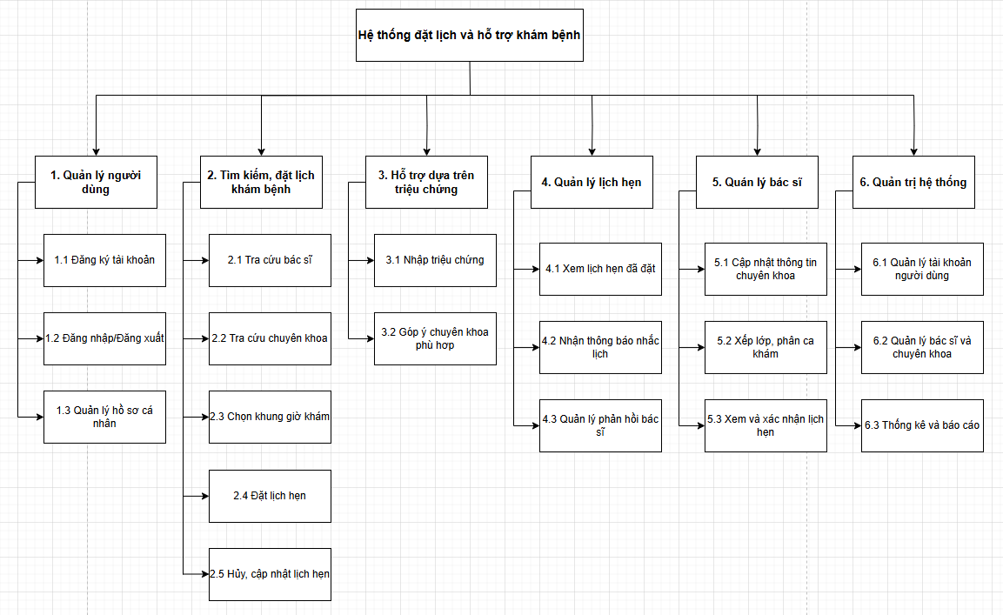

Hình 3. 1 Biểu đồ phân rã chức năng BFD

Biểu đồ phân rã chức năng của hệ thống thể hiện cấu trúc tổng thể của hệ thống quản lý đặt lịch và hỗ trợ bệnh nhân tại một cơ sở y tế. Ở cấp độ cao nhất, hệ thống được chia thành sáu nhóm chức năng chính, mỗi nhóm lại được phân rã thành các chức năng con tương ứng:

+ *Quản lý bệnh nhân*: Bao gồm các chức năng như đăng ký tài khoản, đăng nhập/đăng xuất, và quản lý thông tin hồ sơ cá nhân. Mục tiêu là đảm bảo bệnh nhân có thể dễ dàng tiếp cận và quản lý thông tin cá nhân trên hệ thống.

+ *Tìm kiếm và đặt lịch khám*: Cho phép bệnh nhân tra cứu bác sĩ, chuyên khoa, lựa

chọn khung giờ khám và thực hiện việc đặt lịch. bệnh nhân cũng có thể hủy hoặc cập nhật lịch hẹn đã đặt nếu có thay đổi.

+ *Hỗ trợ dựa trên triệu chứng*: Hệ thống cung cấp chức năng hỗ trợ bệnh nhân bằng cách cho phép nhập các triệu chứng đang gặp phải. Dựa trên đó, hệ thống gợi ý chuyên khoa phù hợp, giúp bệnh nhân định hướng đúng hướng khám.

+ *Quản lý lịch hẹn*: Bao gồm việc hiển thị các lịch hẹn đã đặt, gửi thông báo nhắc lịch cho bệnh nhân, và hỗ trợ quản lý phản hồi từ bác sĩ (nếu có).

+ *Quản lý bác sĩ*: Dành riêng cho vai trò bác sĩ trong hệ thống, cho phép cập nhật thông tin chuyên môn, thiết lập thời gian làm việc, và xác nhận hoặc điều chỉnh lịch hẹn với bệnh nhân.

+ *Quản trị hệ thống*: Dành cho quản trị viên, bao gồm các chức năng như quản lý tài khoản bệnh nhân, quản lý bác sĩ và chuyên khoa, thống kê hệ thống và tạo báo cáo phục vụ điều hành và cải tiến chất lượng dịch vụ.

## 3.3. Biểu đồ luồng dữ liệu DFD

### 3.3.1 Biểu đồ mức ngữ cảnh

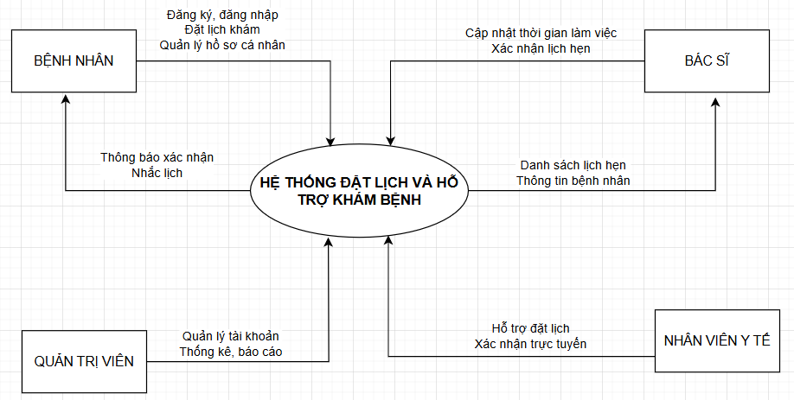

Hình 3. 2 Biểu đồ DFD mức ngữ cảnh

Biểu đồ mức ngữ cảnh mô tả mối quan hệ giữa hệ thống và các tác nhân bên ngoài liên quan. Hệ thống được biểu diễn như một khối trung tâm (hộp đen), còn các tác nhân bên ngoài là người sử dụng hệ thống với các vai trò khác nhau. Dưới đây là mô tả chi tiết:

+ *Bệnh nhân* là bệnh nhân chính của hệ thống. Họ có thể đăng ký tài khoản, đăng nhập, cập nhật thông tin cá nhân, nhập triệu chứng đang gặp và đặt lịch khám với

bác sĩ. Ngoài ra, hệ thống sẽ gửi các thông báo nhắc nhở và xác nhận lịch khám tới bệnh nhân.

+ *Bác sĩ* tương tác với hệ thống để cập nhật thông tin chuyên khoa, thời gian làm việc và xác nhận lịch hẹn với bệnh nhân. Hệ thống cung cấp cho bác sĩ danh sách lịch hẹn và thông tin cần thiết của bệnh nhân để chuẩn bị trước khi khám.

+ *Quản trị viên* là người chịu trách nhiệm quản lý toàn bộ hệ thống. Họ có quyền truy cập để quản lý tài khoản bệnh nhân, bác sĩ, cũng như thực hiện thống kê và trích xuất báo cáo từ hệ thống.

+ *Nhân viên y tế* như hỗ trợ viên tại bệnh viện có thể sử dụng hệ thống để hỗ trợ người

bệnh đặt lịch trực tiếp hoặc xác nhận các lịch đã đặt khi người bệnh đến khám.

## 3.4 Ngôn ngữ mô hình hóa

### 3.4.1 Biểu đồ Use Case tổng quát

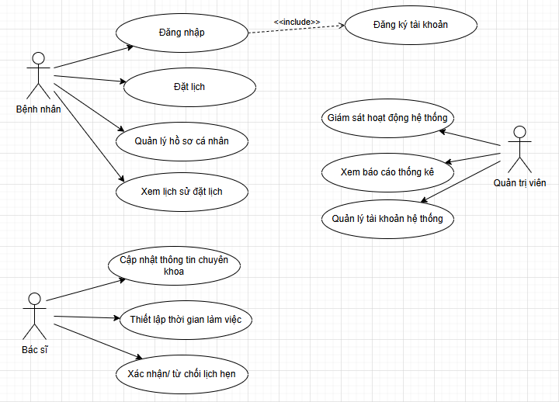

Hình 3. 3 Biểu đồ Use Case tổng quát

Mục tiêu chính của hệ thống là xây dựng một nền tảng đặt lịch khám online đơn giản, hiệu quả và thân thiện với bệnh nhân. Người bệnh có thể tra cứu bác sĩ, đặt lịch hẹn, và nhận được gợi ý chuyên khoa phù hợp thông qua triệu chứng đã nhập nếu cần thiết. Hệ thống cũng cho phép tạo tài khoản bệnh nhân, trong đó có thể có bước xác thực qua email hoặc số điện thoại tùy cấu hình. Quá trình đăng nhập luôn bao gồm bước xác thực tài khoản để đảm bảo bảo mật.

Trong quá trình đặt lịch khám, hệ thống luôn hiển thị khung giờ làm việc thực tế của bác sĩ để người bệnh lựa chọn, và sau khi xác nhận đặt lịch, hệ thống gửi thông báo xác nhận tự động đến các bên liên quan. Các lịch hẹn đã đặt sẽ được lưu trữ và có thể truy cập trong phần lịch sử, với thông báo tự động được gửi trước thời điểm khám để giảm khả năng bỏ lỡ lịch.

Đối với bác sĩ, hệ thống hỗ trợ quản lý lịch làm việc, xác nhận hoặc từ chối buổi hẹn, và mỗi khi có hành động xác nhận, hệ thống sẽ cập nhật trạng thái lịch hẹn tương ứng . Ngoài ra, bác sĩ cũng có thể điều chỉnh khung giờ làm việc của mình trực tiếp từ hệ thống.

Về phía quản trị viên, hệ thống cung cấp quyền truy cập các báo cáo thống kê như số lượt đặt lịch, tỷ lệ đến khám,… cũng như chức năng quản lý tài khoản bệnh nhân. Trong một số trường hợp, quản trị viên có thể thực hiện hành động khóa tài khoản nếu phát hiện hành vi vi phạm.

### 3.4.2 Biểu đồ Use Case chi tiết

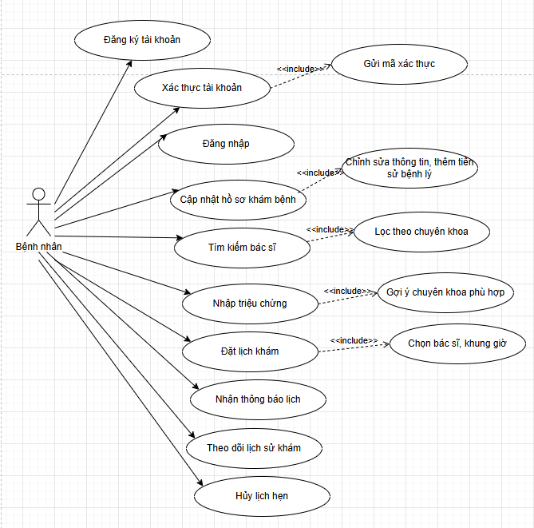

Hình 3. 4 Biểu đồ Use Case chi tiết hoạt động của Bệnh nhân

Người bệnh sử dụng hệ thống để đăng ký tài khoản mới bằng email hoặc số điện thoại và xác thực tài khoản thông qua mã OTP nhằm đảm bảo tính chính chủ. Sau khi đăng nhập, họ có thể cập nhật hồ sơ cá nhân như thông tin liên hệ, ngày sinh, giới tính và tiền sử bệnh lý. Người bệnh được phép nhập triệu chứng đang gặp để nhận gợi ý về chuyên khoa phù hợp, sau đó có thể tìm kiếm bác sĩ theo chuyên khoa, lịch làm việc hoặc đánh giá từ bệnh nhân khác. Khi đặt lịch khám, hệ thống hiển thị các khung giờ còn trống để lựa chọn. Các lịch hẹn sẽ được lưu và hiển thị trong mục quản lý lịch sử khám để người bệnh dễ dàng theo dõi. Trước thời gian khám, người bệnh sẽ nhận được thông báo nhắc lịch tự động. Nếu có thay đổi, họ có thể hủy lịch đã đặt. Nhìn chung, toàn bộ quy trình được thiết kế đơn giản, dễ sử dụng, tiết kiệm thời gian và công sức cho người bệnh.

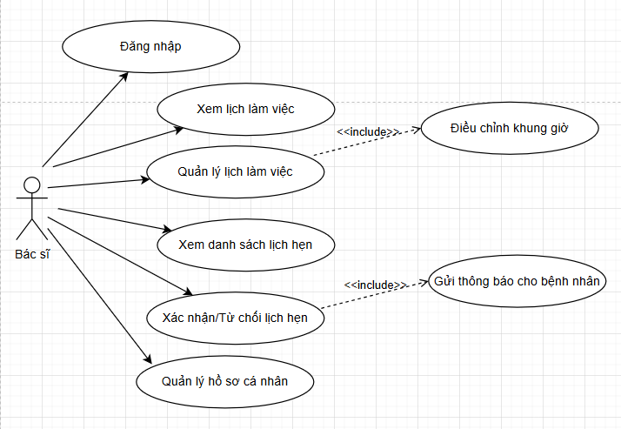

Hình 3. 5 Biểu đồ Use Case chi tiết hoạt động của Bác sĩ

Bác sĩ đăng nhập hệ thống để theo dõi và kiểm soát lịch làm việc cá nhân của mình. Họ có thể quản lý khung giờ làm việc bằng cách thêm, sửa hoặc ẩn những khung giờ không còn phù hợp. Bác sĩ được cung cấp danh sách các lịch hẹn từ người bệnh đã đặt, kèm thông tin chi tiết để dễ dàng xác định nội dung buổi khám. Đối với mỗi lịch hẹn, bác sĩ có quyền xác nhận hoặc từ chối tùy vào tình trạng thực tế, trong đó hệ thống sẽ gửi thông báo kết quả đến người bệnh. Ngoài ra, bác sĩ có thể chỉnh sửa hồ sơ cá nhân như tên, chuyên khoa, hình ảnh đại diện,... để người bệnh dễ nhận diện khi tìm kiếm. Hệ thống hỗ trợ bác sĩ tối ưu hóa lịch làm việc, tránh trùng lịch, góp phần nâng cao chất lượng dịch vụ khám chữa bệnh.

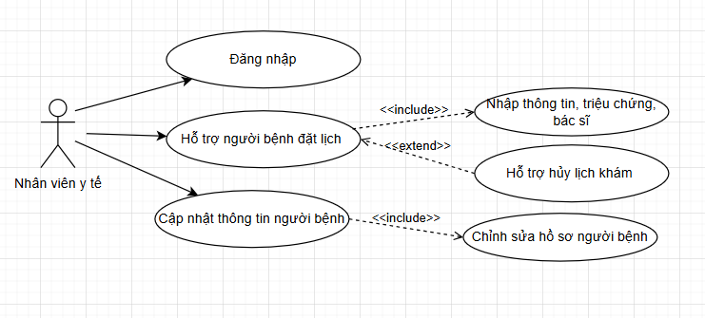

Hình 3. 6 Biểu đồ chi tiết hoạt động của Nhân viên y tế

Nhân viên y tế, điển hình là lễ tân, đăng nhập hệ thống với quyền hạn hỗ trợ người bệnh thao tác trực tiếp tại quầy tiếp nhận. Họ có thể đăng ký tài khoản giúp người bệnh, cập nhật hồ sơ cá nhân hoặc hỗ trợ đặt lịch nếu người bệnh không rành công nghệ. Trong quá trình đặt lịch, lễ tân có thể nhập triệu chứng và chọn bác sĩ, chuyên khoa phù hợp thay cho người bệnh, đảm bảo quy trình được thực hiện nhanh chóng và chính xác. Ngoài ra, nhân viên y tế có thể cập nhật lại thông tin cá nhân cho bệnh nhân khi có yêu cầu hoặc hỗ trợ hủy lịch nếu người bệnh không thể đến khám. Hệ thống giúp đội ngũ y tế tiết kiệm thời gian thao tác giấy tờ, tăng tính chính xác và giảm áp lực cho công việc hành chính hàng ngày.

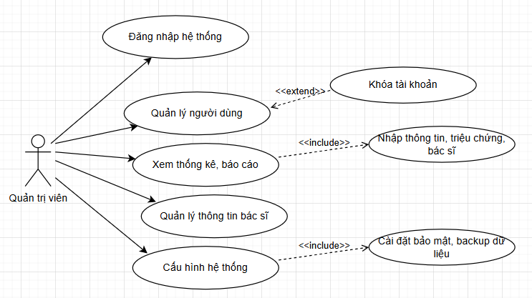

Hình 3. 7 Biểu đồ Use Case chi tiết hoạt động cho Quản trị viên

Quản trị viên có toàn quyền truy cập hệ thống, đóng vai trò giám sát và điều phối các chức năng chính. Họ có thể tạo mới, vô hiệu hóa hoặc phân quyền tài khoản cho các nhóm bệnh nhân như bác sĩ, lễ tân hay bệnh nhân. Quản trị viên cũng có thể quản lý thông tin bác sĩ bao gồm chuyên khoa, lịch làm việc và trạng thái hoạt động. Ngoài ra, hệ thống cung cấp báo cáo thống kê chi tiết như số lượt đặt lịch, tỷ lệ đến khám, tình trạng hoạt động của từng nhóm chức năng,... phục vụ cho công tác điều hành. Quản trị viên cũng có quyền cấu hình các thiết lập bảo mật, sao lưu dữ liệu định kỳ để đảm bảo an toàn thông tin. Với vai trò trung tâm, họ đảm bảo hệ thống luôn hoạt động ổn định, hiệu quả và đáp ứng đúng mục tiêu đề ra.

### 3.4.3 Biểu đồ hoạt động (Active Diagram)

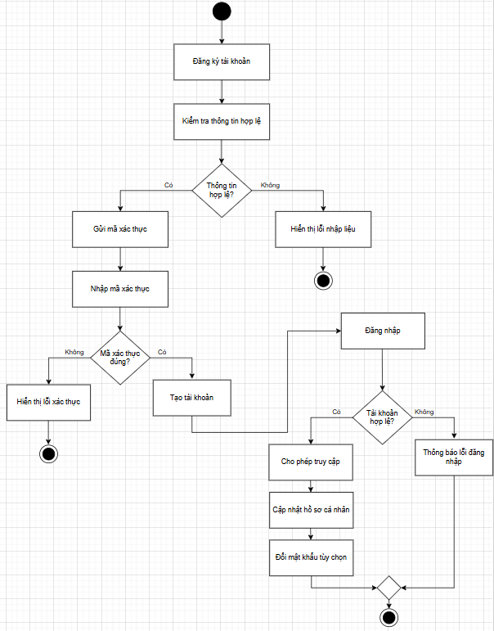

Hình 3. 8 Biểu đồ hoạt động chức năng quản lý bệnh nhân

Chức năng quản lý bệnh nhân cho phép người bệnh tạo tài khoản, xác thực thông tin cá nhân và đăng nhập vào hệ thống. bệnh nhân sau khi đăng nhập có thể cập nhật hồ sơ như họ tên, ngày sinh, thông tin liên hệ và tiền sử bệnh lý. Ngoài ra, hệ thống hỗ trợ chức năng đổi mật khẩu và khôi phục tài khoản nếu bệnh nhân quên thông tin đăng nhập. Để đảm bảo bảo mật, quá trình xác thực qua email hoặc số điện thoại sẽ được thực hiện trước khi kích hoạt tài khoản. Hệ thống kiểm tra hợp lệ các thông tin nhập vào và thông báo lỗi rõ ràng nếu có sai sót. Đây là bước nền tảng để người bệnh có thể truy cập và sử dụng toàn bộ các chức năng khác trong hệ thống. Dữ liệu bệnh nhân được lưu trữ an toàn và có thể được quản trị viên giám sát hoặc khóa khi cần thiết.

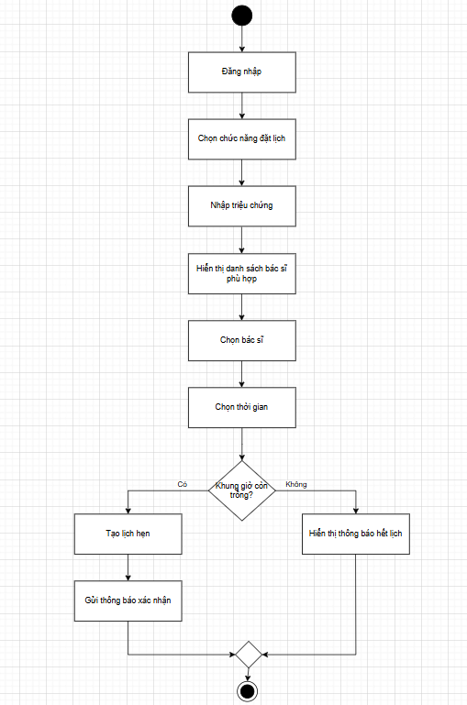

Hình 3. 9 Biểu đồ hoạt động chức năng Tìm kiếm, đặt lịch

Chức năng ‘Tìm kiếm đặt lịch’ cho phép người bệnh tìm kiếm bác sĩ phù hợp dựa trên nhiều tiêu chí như chuyên khoa, ngày làm việc, hoặc đánh giá từ người bệnh khác. Sau khi tìm thấy bác sĩ phù hợp, người bệnh có thể chọn thời gian khám trong khung giờ có sẵn và đặt lịch trực tiếp trên hệ thống. Các khung giờ hiển thị theo thời gian thực, đảm bảo không bị trùng lặp hoặc quá tải. Sau khi đặt lịch, người bệnh sẽ nhận được thông báo xác nhận lịch hẹn qua email hoặc giao diện bệnh nhân. Hệ thống hỗ trợ người bệnh xem lại các lịch hẹn đã đặt, hủy hoặc chỉnh sửa khi cần thiết. Bác sĩ cũng nhận được thông tin lịch hẹn và có thể xác nhận hoặc từ chối buổi khám tùy theo tình trạng thực tế. Đây là chức năng trung tâm, giúp tối ưu hóa việc phối hợp giữa bệnh nhân và cơ sở y tế.

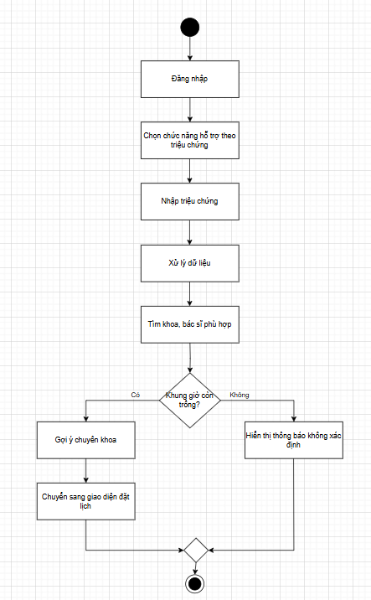

Hình 3. 10 Biểu đồ hoạt động chức năng hỗ trợ dựa trên triệu chứng

Chức năng ‘Hỗ trợ dựa trên triệu chứng’ hỗ trợ người bệnh định hướng chuyên khoa phù hợp trước khi đặt lịch khám. bệnh nhân có thể nhập các triệu chứng họ đang gặp phải, và hệ thống sẽ phân tích dữ liệu để gợi ý nhóm chuyên khoa tương ứng. Điều này giúp người bệnh – đặc biệt là những người không có kiến thức y tế – chọn đúng loại hình khám bệnh, tránh mất thời gian và chi phí không cần thiết. Cơ chế phân tích triệu chứng được xây dựng dựa trên bộ quy tắc hoặc cơ sở tri thức từ chuyên gia y tế. Nếu không tìm thấy chuyên khoa phù hợp, hệ thống sẽ hiển thị thông báo hướng dẫn thêm. Sau khi xác định được chuyên khoa, người bệnh có thể chuyển thẳng sang bước tìm bác sĩ và đặt lịch. Chức năng này làm tăng trải nghiệm bệnh nhân và giảm tải cho quầy tiếp nhận truyền thống.

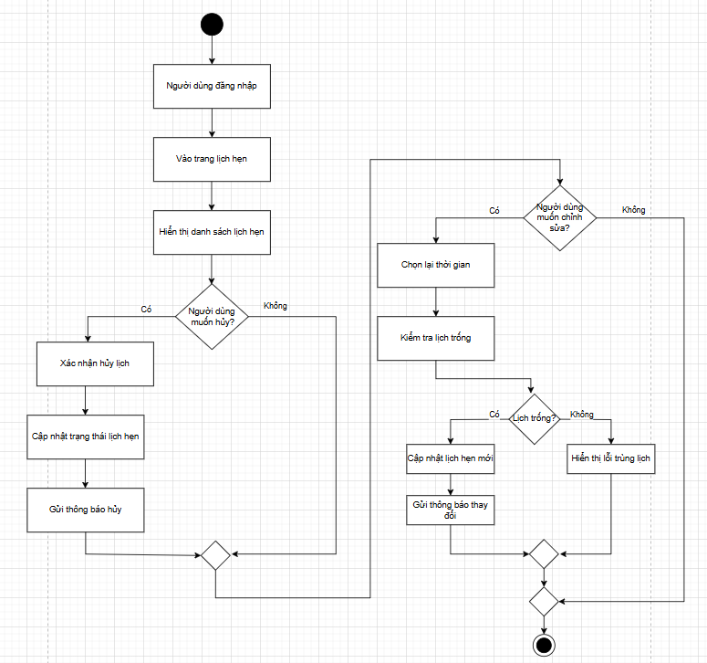

Hình 3. 11 Biểu đồ hoạt động chức năng quản lý lịch hẹn

Chức năng ‘Quản lý lịch hẹn’cho phép bệnh nhân theo dõi, chỉnh sửa hoặc hủy các lịch hẹn đã đặt. Mỗi người bệnh có thể xem toàn bộ lịch sử khám bệnh của mình cùng với trạng thái từng cuộc hẹn (đã xác nhận, đã hủy, chờ duyệt,...). Nếu muốn hủy hoặc đổi lịch, hệ thống yêu cầu xác nhận và cập nhật dữ liệu ngay lập tức để giải phóng khung giờ cho người khác. Tương tự, bác sĩ có thể xem danh sách các buổi hẹn và quản lý khung giờ làm việc hiệu quả hơn. Các thông báo nhắc lịch sẽ được gửi trước thời gian khám để hạn chế tình trạng người bệnh quên lịch. Ngoài ra, nhân viên y tế tại quầy tiếp nhận cũng có thể hỗ trợ người bệnh thay đổi lịch hẹn nếu cần. Việc quản lý lịch chặt chẽ giúp hệ thống hoạt động trơn tru và tránh quá tải vào giờ cao điểm.

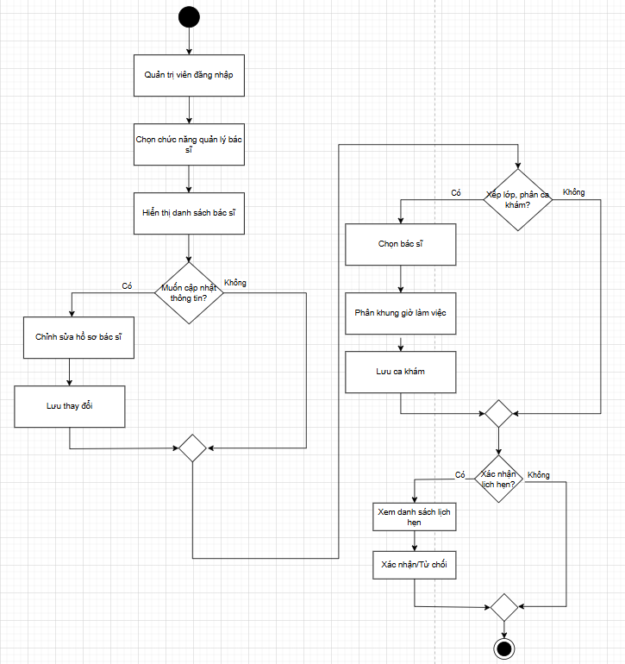

Hình 3. 12 Biểu đồ hoạt động chức năng Quản lý bác sĩ

Chức năng quản lý bác sĩ giúp quản trị viên và nhân viên y tế duy trì dữ liệu chính xác về đội ngũ y tế. Quản trị viên có thể cập nhật thông tin cá nhân, chuyên khoa phụ trách, trình độ chuyên môn và lịch làm việc của từng bác sĩ. Ngoài ra, hệ thống hỗ trợ phân ca và phân lớp khám để đảm bảo bác sĩ được sắp xếp hợp lý, không trùng lịch hoặc quá tải. Bác sĩ cũng có thể đăng nhập để xem và xác nhận lịch khám do bệnh nhân đặt. Nếu không thể tham gia, họ có thể từ chối buổi khám để hệ thống tự động mở lại khung giờ đó cho người khác. Việc tổ chức thông tin bác sĩ khoa học giúp người bệnh dễ tìm kiếm, và cơ sở y tế dễ dàng điều phối nguồn lực.

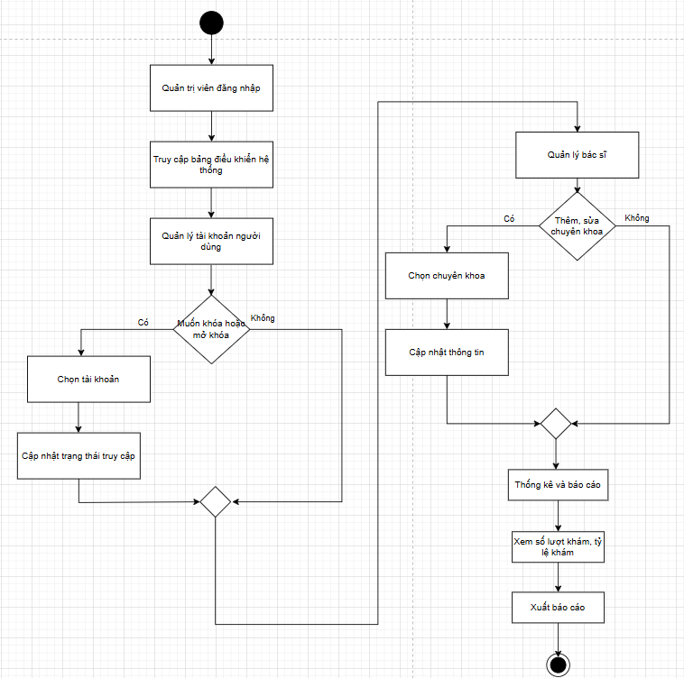

Hình 3. 13 Biểu đồ hoạt động chức năng Quản trị hệ thống

Chức năng ‘Quản trị hệ thống’ là nhóm chức năng dành riêng cho quản trị viên – những người chịu trách nhiệm giám sát toàn bộ hoạt động hệ thống. Họ có quyền quản lý tài khoản bệnh nhân, bao gồm khóa tài khoản vi phạm hoặc khôi phục tài khoản bị lỗi. Ngoài ra, họ cũng quản lý thông tin bác sĩ và chuyên khoa, đảm bảo dữ liệu luôn đầy đủ và cập nhật kịp thời. Hệ thống còn cung cấp các công cụ thống kê như số lượt khám, tỷ lệ đến khám, hiệu suất sử dụng lịch,... để hỗ trợ quản trị viên đưa ra quyết định điều hành. Dữ liệu có thể được xuất thành báo cáo để phục vụ cho công tác quản lý nội bộ hoặc gửi lên cấp trên. Chức năng này đảm bảo tính minh bạch, hiệu quả và an toàn cho toàn bộ hệ thống.

### 3.4.4 Biểu đồ tuần tự (Sequence Diagram)

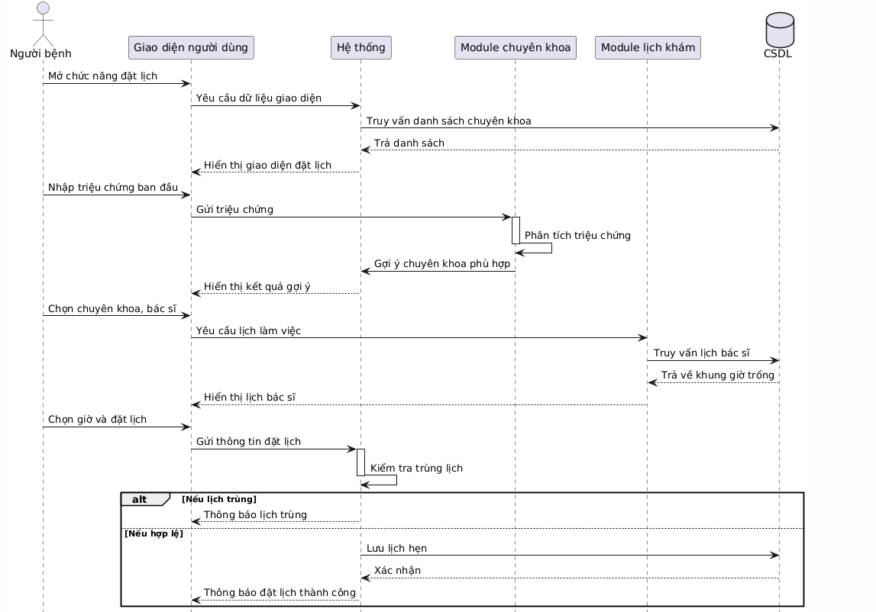

Hình 3. 14 Biểu đồ trình tự quy trình đặt lịch khám bệnh

Đặt lịch khám bệnh: người bệnh truy cập giao diện đặt lịch, hệ thống sẽ hiển thị danh sách chuyên khoa. Sau đó, người bệnh nhập triệu chứng gặp phải, hệ thống gửi triệu chứng đến module phân tích chuyên khoa để đưa ra gợi ý phù hợp. Khi đã chọn được chuyên khoa và bác sĩ, người bệnh tiếp tục xem lịch làm việc, các khung giờ khả dụng được hiển thị. Sau khi chọn khung giờ, hệ thống kiểm tra lịch trùng lặp. Nếu không có xung đột, hệ thống lưu lịch hẹn và gửi thông báo đặt lịch thành công. Trường hợp bị trùng, giao diện sẽ báo lỗi để người bệnh chọn lại giờ khác. Mọi thao tác đều được xử lý qua hệ thống trung tâm và truy xuất cơ sở dữ liệu khi cần.

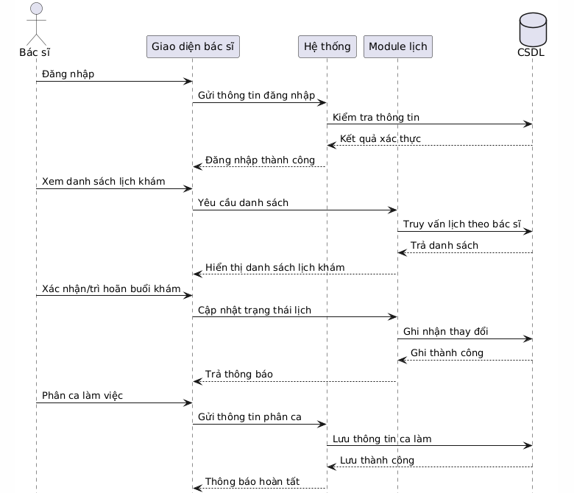

Hình 3. 15 Biểu đồ trình tự quy trình bác sĩ nhận lịch và phân ca

Bác sĩ nhận lịch và phân ca:bác sĩ đăng nhập vào hệ thống bằng tài khoản cá nhân, hệ thống xác thực quyền truy cập. Sau khi vào được giao diện, bác sĩ có thể xem danh sách các buổi khám đã được người bệnh đặt. Mỗi lịch khám đều được hiển thị chi tiết và bác sĩ có quyền xác nhận hoặc trì hoãn lịch. Khi thực hiện hành động này, hệ thống cập nhật trạng thái vào cơ sở dữ liệu. Ngoài ra, bác sĩ có thể chủ động phân ca làm việc bằng cách gửi thông tin thời gian rảnh để hệ thống lưu trữ và điều chỉnh lịch hiển thị phù hợp cho người bệnh. Tất cả thao tác đều được đồng bộ hóa để tránh trùng lặp lịch và hỗ trợ phân phối công việc hợp lý.

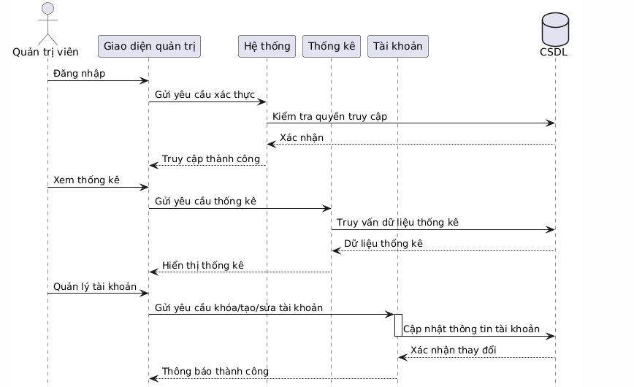

Hình 3. 16 Biểu đồ trình tự quy trình quản trị viên quản trị hệ thống

Quản trị viên đăng nhập vào giao diện quản lý với quyền truy cập cao nhất, hệ thống xác minh danh tính và cấp quyền truy cập hệ thống. Sau khi vào thành công, quản trị viên có thể chọn chức năng thống kê để xem các báo cáo hoạt động như số lượt khám, tỉ lệ hoàn thành lịch, hay dữ liệu tổng hợp theo ngày, tuần, tháng. Ngoài ra, quản trị viên cũng có thể thực hiện các thao tác quản lý tài khoản bệnh nhân như tạo mới, khóa, hoặc cập nhật thông tin. Mọi thay đổi đều được hệ thống lưu vào cơ sở dữ liệu để đảm bảo tính chính xác và truy xuất dễ dàng. Đây là chức năng quan trọng để đảm bảo hệ thống vận hành ổn định và minh bạch

### 3.4.5 Biểu đồ lớp (Class Diagram)

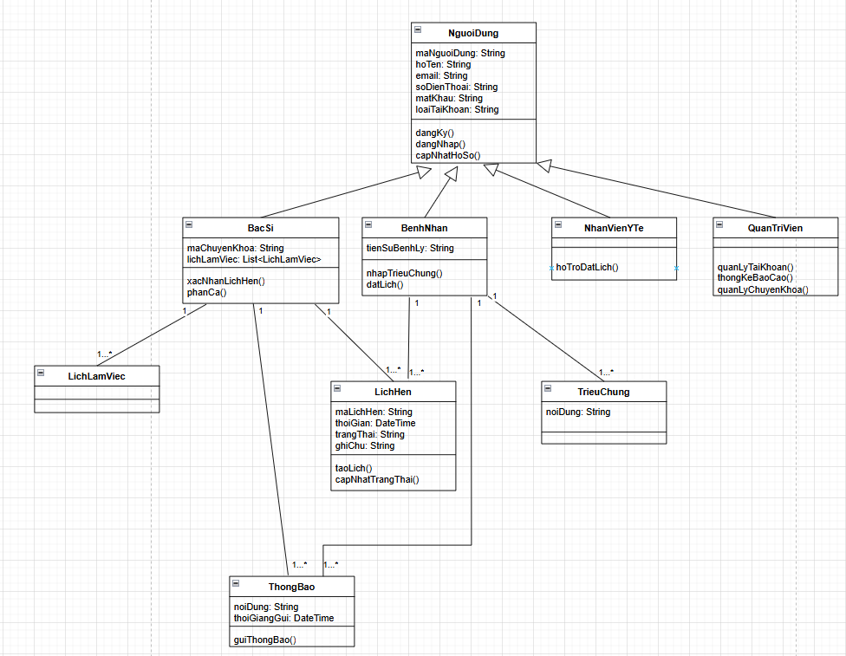

Hình 3. 17 Biểu đồ lớp

Class Diagram mô tả kiến trúc hướng đối tượng của hệ thống đặt lịch và hỗ trợ khám bệnh, tập trung vào các đối tượng chính như bệnh nhân, bác sĩ, bệnh nhân, nhân viên y tế và quản trị viên. Mỗi vai trò được biểu diễn bằng một lớp riêng biệt, kế thừa từ lớp cha NguoiDung để tái sử dụng các thuộc tính và hành vi chung như đăng ký, đăng nhập và cập nhật hồ sơ. Lớp BenhNhan có khả năng nhập triệu chứng và đặt lịch khám, trong khi BacSi có quyền xác nhận lịch hẹn, phân ca và liên kết với chuyên khoa. Các lớp LichHen, ChuyenKhoa và ThongBao đại diện cho những thực thể trung gian trong hệ thống, giúp tổ chức và liên kết dữ liệu giữa bệnh nhân và hệ thống. Mối quan hệ giữa các lớp được mô hình hóa bằng các liên kết “1-n” nhằm phản ánh tính thực tế như một bác sĩ có thể có nhiều lịch hẹn hoặc một bệnh nhân có thể gặp nhiều triệu chứng. Sơ đồ này đóng vai trò quan trọng trong việc hiện thực hóa hệ thống thành mã nguồn, đồng thời giúp phát triển và mở rộng chức năng một cách dễ dàng, rõ ràng.

# CHƯƠNG 4: THIẾT KẾ HỆ THỐNG

## 4.1. Thiết kế CSDL

Bảng Users: Lưu trữ thông tin tất cả bệnh nhân trong hệ thống, bao gồm bệnh nhân, bác sĩ, nhân viên và quản trị viên.

|  |  |  |  |
| --- | --- | --- | --- |
| Tên cột | Kiểu dữ liệu | Ràng buộc | Mô tả |
| UserID | INT | PK, IDENTITY | Khóa chính, tự tăng |
| FullName | NVARCHAR(100) | NOT NULL | Họ và tên bệnh nhân |
| Email | NVARCHAR(100) | NOT NULL, UNIQUE | Email bệnh nhân |
| PhoneNumber | NVARCHAR(15) |  | Số điện thoại |
| PasswordHash | NVARCHAR(256) | NOT NULL | Mật khẩu đã mã hóa |
| Role | NVARCHAR(20) | NOT NULL, CHECK (Patient|Doctor|Staff|Admin) | Vai trò bệnh nhân |
| Gender | NVARCHAR(10) |  | Giới tính |
| DateOfBirth | DATE |  | Ngày sinh |
| CreatedAt | DATETIME | DEFAULT GETDATE() | Ngày tạo tài khoản |
| IsActive | BIT | DEFAULT 1 | Trạng thái hoạt động |

Bảng 4. 1 Bảng User

Bảng MedicalHistories: Ghi lại tiền sử bệnh lý của bệnh nhân để phục vụ việc tư vấn và khám bệnh.

|  |  |  |  |
| --- | --- | --- | --- |
| Tên cột | Kiểu dữ liệu | Ràng buộc | Mô tả |
| HistoryID | INT | PK, IDENTITY | Khóa chính, tự tăng |
| UserID | INT | FK → Users(UserID), NOT NULL | bệnh nhân liên quan |
| Condition | NVARCHAR(255) | NOT NULL | Bệnh đã từng mắc |
| Notes | NVARCHAR(500) |  | Ghi chú thêm |

Bảng 4. 2 Bảng MedicalHistories

Bảng Specialties: Quản lý danh sách các chuyên khoa khám chữa bệnh tại cơ sở y tế.

|  |  |  |  |
| --- | --- | --- | --- |
| Tên cột | Kiểu dữ liệu | Ràng buộc | Mô tả |
| SpecialtyID | INT | PK, IDENTITY | Khóa chính, tự tăng |
| Name | NVARCHAR(100) | NOT NULL | Tên chuyên khoa |
| Description | NVARCHAR(300) |  | Mô tả chuyên khoa |

Bảng 4. 3 Bảng Specialties

Bảng Doctors: Chứa thông tin chi tiết về bác sĩ và liên kết với chuyên khoa họ đảm nhiệm.

|  |  |  |  |
| --- | --- | --- | --- |
| Tên cột | Kiểu dữ liệu | Ràng buộc | Mô tả |
| DoctorID | INT | PK, FK → Users(UserID) | Khóa chính, tham chiếu Users |
| SpecialtyID | INT | FK → Specialties(SpecialtyID), NOT NULL | Chuyên khoa bác sĩ thuộc về |
| WorkDescription | NVARCHAR(500) |  | Thông tin chi tiết công việc |

Bảng 4. 4 Bảng Doctors

Bảng DoctorSchedules: Lưu lịch làm việc định kỳ theo ngày và giờ của từng bác sĩ.

|  |  |  |  |
| --- | --- | --- | --- |
| Tên cột | Kiểu dữ liệu | Ràng buộc | Mô tả |
| ScheduleID | INT | PK, IDENTITY | Khóa chính, tự tăng |
| DoctorID | INT | FK → Doctors(DoctorID), NOT NULL | Bác sĩ có lịch làm việc |
| DayOfWeek | INT | NOT NULL, CHECK (0-6) | Thứ trong tuần (0: Chủ nhật) |
| StartTime | TIME | NOT NULL | Giờ bắt đầu |
| EndTime | TIME | NOT NULL | Giờ kết thúc |

Bảng 4. 5 Bảng DoctorSchedules

Bảng Appointments: Ghi nhận lịch hẹn giữa bệnh nhân và bác sĩ, bao gồm trạng thái và thời gian hẹn.

|  |  |  |  |
| --- | --- | --- | --- |
| Tên cột | Kiểu dữ liệu | Ràng buộc | Mô tả |
| AppointmentID | INT | PK, IDENTITY | Khóa chính, tự tăng |
| PatientID | INT | FK → Users(UserID), NOT NULL | Người đặt lịch |
| DoctorID | INT | FK → Doctors(DoctorID), NOT NULL | Bác sĩ được hẹn |
| ScheduleTime | DATETIME | NOT NULL | Thời điểm hẹn |
| Status | NVARCHAR(20) | DEFAULT 'Pending', CHECK (Pending|Confirmed|Cancelled|Completed) | Trạng thái lịch hẹn |
| CreatedAt | DATETIME | DEFAULT GETDATE() | Thời điểm tạo hẹn |
| Symptoms | NVARCHAR(300) |  | Triệu chứng ban đầu |

Bảng 4. 6 Bảng Appointments

Bảng SymptomSuggestions: Lưu các gợi ý triệu chứng và chuyên khoa liên quan để hỗ trợ bệnh nhân trong việc chọn chuyên khoa phù hợp.

|  |  |  |  |
| --- | --- | --- | --- |
| Tên cột | Kiểu dữ liệu | Ràng buộc | Mô tả |
| SymptomID | INT | PK, IDENTITY | Khóa chính, tự tăng |
| Keyword | NVARCHAR(100) | NOT NULL | Triệu chứng gợi ý |
| SpecialtyID | INT | FK → Specialties(SpecialtyID), NOT NULL | Chuyên khoa tương ứng |

Bảng 4. 7 Bảng SymptomSuggestions

Bảng Notifications: Quản lý các thông báo được gửi đến bệnh nhân như xác nhận lịch hẹn, thay đổi lịch làm việc, v.v.

|  |  |  |  |
| --- | --- | --- | --- |
| Tên cột | Kiểu dữ liệu | Ràng buộc | Mô tả |
| NotificationID | INT | PK, IDENTITY | Khóa chính, tự tăng |
| UserID | INT | FK → Users(UserID), NOT NULL | Người nhận thông báo |
| Content | NVARCHAR(500) | NOT NULL | Nội dung thông báo |
| IsRead | BIT | DEFAULT 0 | Đã đọc hay chưa |
| CreatedAt | DATETIME | DEFAULT GETDATE() | Thời điểm tạo thông báo |

Bảng 4. 8 Notifications

Bảng Reports: Tổng hợp báo cáo hoạt động của hệ thống như số lượng lịch hẹn, số ca hoàn thành và hủy bỏ.

|  |  |  |  |
| --- | --- | --- | --- |
| Tên cột | Kiểu dữ liệu | Ràng buộc | Mô tả |
| ReportID | INT | PK, IDENTITY | Khóa chính, tự tăng |
| ReportDate | DATE | NOT NULL | Ngày lập báo cáo |
| TotalAppointments | INT |  | Tổng số lịch hẹn |
| Completed | INT |  | Số lịch đã hoàn thành |
| Cancelled | INT |  | Số lịch đã hủy |
| GeneratedBy | INT | FK → Users(UserID) | Người lập báo cáo |

Bảng 4. 9 Bảng Reports

## 4.2 Giao diện chương trình

### 4.2.1 Giao diện trang chủ

Trang chủ của hệ thống được thiết kế với giao diện trực quan, thân thiện, giúp bệnh nhân dễ dàng thao tác ngay từ lần đầu truy cập. Giao diện gồm thanh điều hướng chính với các mục như: Đăng nhập, Dịch vụ, Tính năng, và Liên hệ. Ngoài ra, phần trung tâm hiển thị các thông tin nổi bật như hướng dẫn sử dụng, tin tức y tế, và liên hệ hỗ trợ nhanh

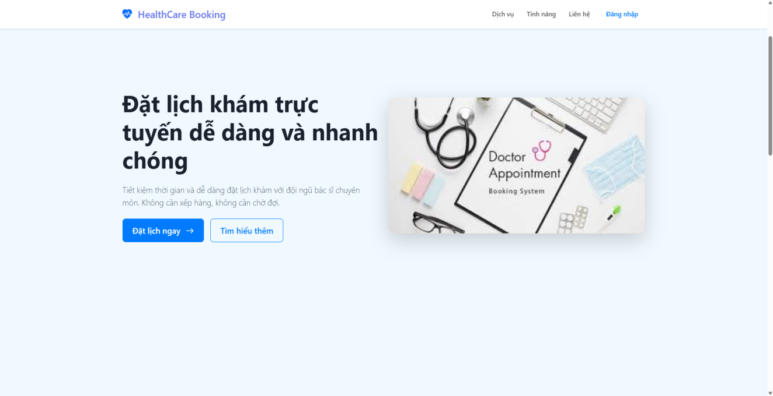

Hình 4. 1 Giao diện trang chủ

### 4.2.2. Giao diện đăng nhập và đăng ký

Trước khi sử dụng ứng dụng, bệnh nhân cần thực hiện đăng nhập bằng cách nhập tài khoản và mật khẩu. Nếu thông tin đăng nhập chính xác, hệ thống sẽ chuyển đến giao diện chính của ứng dụng; ngược lại, nếu thông tin sai, bệnh nhân sẽ được yêu cầu nhập lại tài khoản và mật khẩu cho đến khi đăng nhập thành công.

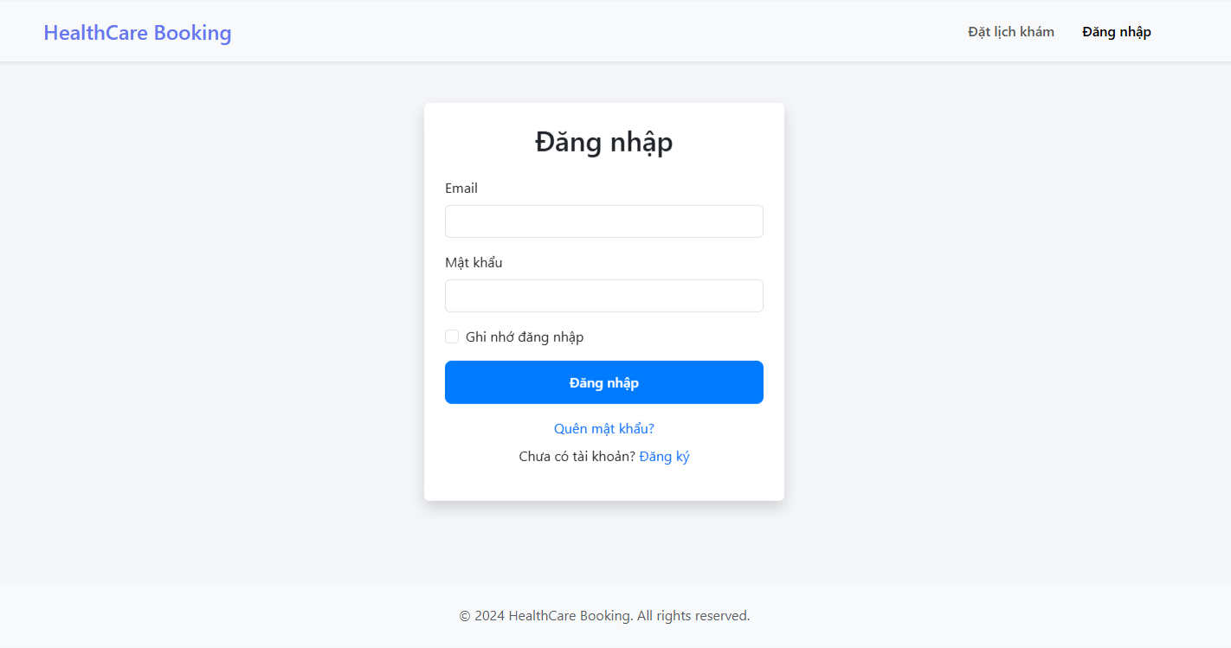

Hình 4. 2 Giao diện đăng nhập

### 4.2.3. Giao diện Bệnh nhân

Giao diện Bệnh nhân của ứng dụng được thiết kế đơn giản, tập trung vào chức năng đặt lịch. Ở trung tâm, bên trái là nơi đặt lịch, bên phải là nơi hiển thị danh sách bác sĩ

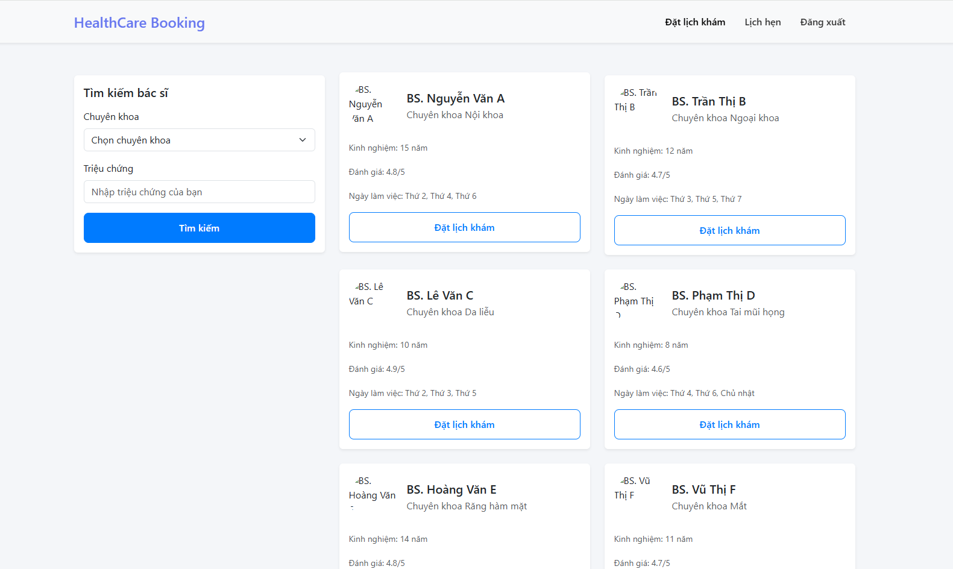

Hình 4. 3 Giao diện chính của bệnh nhân

Khi bệnh nhân muốn tìm kiếm bác sĩ theo chuyên khoa thì click vào ô ‘Chuyên khoa’, tại đây sẽ hiện ra danh sách các chuyên khoa để cho bệnh nhân lựa chọn. Sau khi lựa chọn, hệ thống sẽ hiển thị ra các bác sĩ nằm trong chuyên khoa theo bệnh nhân đã lựa chọn.

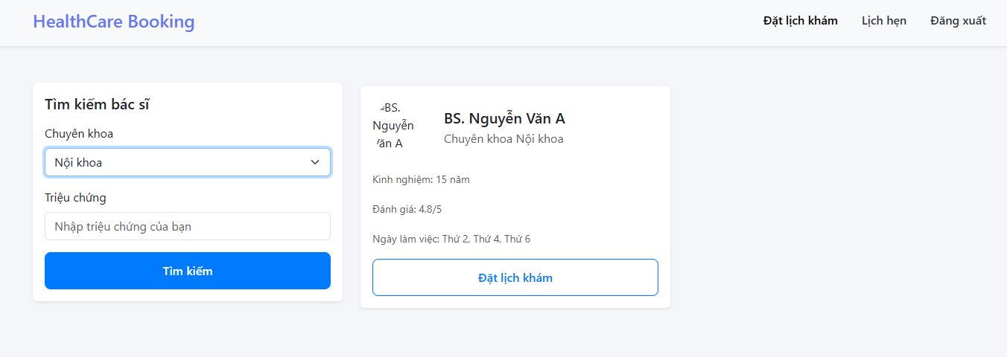

Hình 4. 4 Giao diện tìm kiếm theo chuyên khoa

Đối với những bệnh nhân mà không có kiến thức về chuyên khoa y học, bệnh nhân có thể nhập các triệu chứng vào trong ô ‘Triệu chứng’, hệ thống sẽ phân tích các triệu chứng và đưa ra danh sách bác sĩ phù hợp với bệnh nhân.

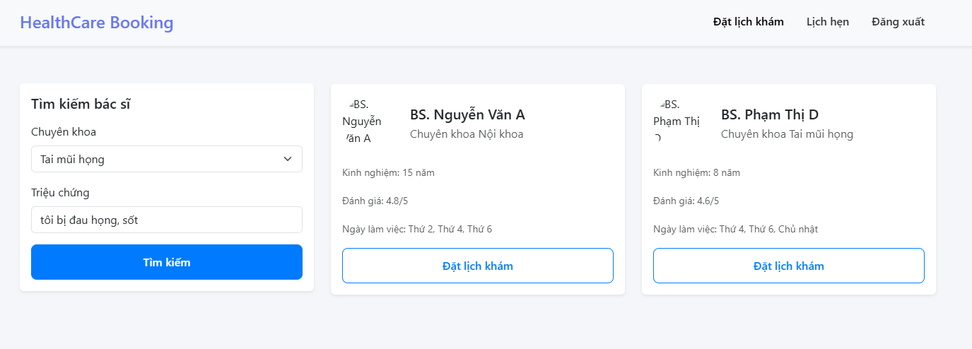

Hình 4. 5 Giao diện tìm kiếm theo Triệu chứng

Khi đã chọn được bác sĩ như mong muốn, bệnh nhân click vào ‘Đặt lịch khám’. Ở đây, bệnh nhân phải chọn ngày khám, giờ khám, lý do khám. Bắt buộc phải điền thông tin đầy đủ và ngày khám phải lớn hơn ngày hiện tại mới được đặt lịch

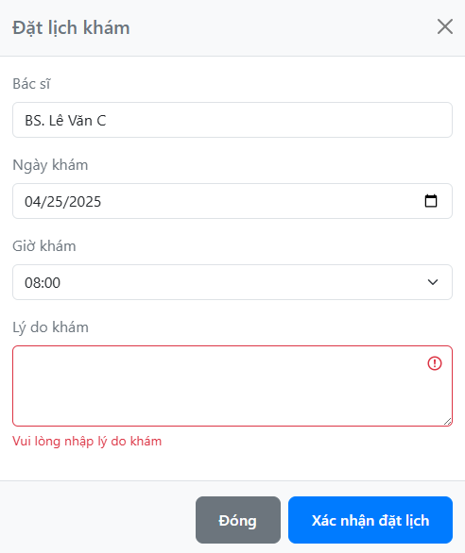

Hình 4. 6 Giao diện đặt lịch khám bệnh

Bệnh nhân muốn kiểm tra các lịch hẹn mà mình đã đặt, click vào ‘Lịch hẹn’ trên header, tại đây, sẽ hiển thị ra danh sách các lịch hẹn mà bệnh nhân đã đặt. Nếu bệnh nhân muốn hủy một lịch hẹn nào đó, hệ thống hỗ trợ hủy lịch bằng cách - bệnh nhân click vào ‘Hủy lịch’ và xác nhận.

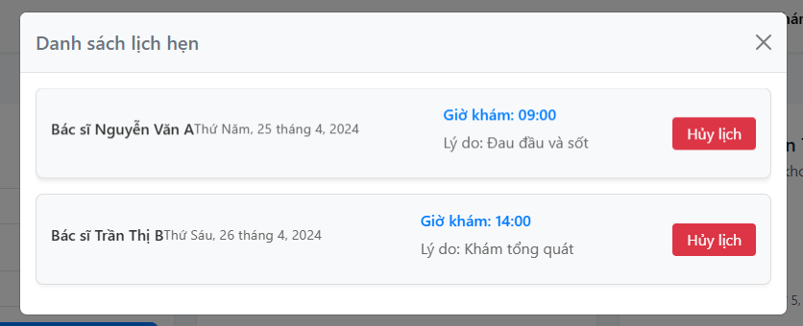

Hình 4. 7 Giao diện hủy lịch khám bệnh

### 4.2.4. Giao diện Doctor

Giao diện Doctor cho phép bác sĩ/Nhân viên y tế xác xem các lịch hẹn và bệnh nhân đã đặt, đây là nơi mà bác sĩ có thể xác nhận hoặc từ chối lịch hẹn, sau đó thông báo đến bệnh nhân

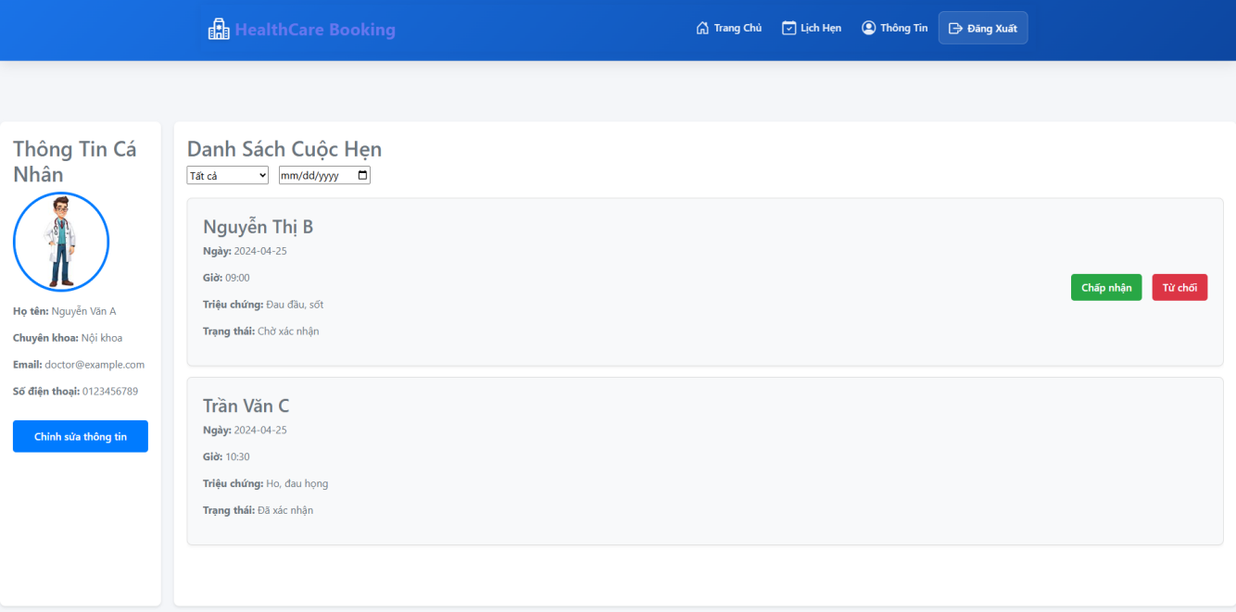

Hình 4. 8 Giao diện bác sĩ

### 4.2.5 Giao diện Admin

Giao diện Admin là nơi mà người quản trị hệ thống sẽ quan sát toàn bộ hệ thống, ở đây, Admin có thể xem trạng thái của các lịch hẹn, xem thống kê về số lượng lượt đặt lịch hẹn…..

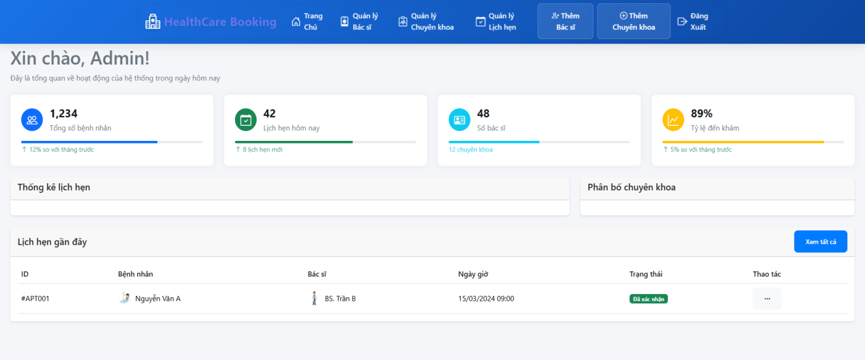

Hình 4. 9 Giao diện chính Admin

Để quản lý Bác sĩ, Admin sẽ chọn ‘Quản lý bác sĩ’, nơi này sẽ hiển thị danh sách toàn bộ bác sĩ theo, các chức năng tìm kiếm, lọc sẽ hỗ trợ Admin quản lý Bác sĩ dễ dàng hơn và Admin có thể Chỉnh sửa/ Xóa Bác sĩ nếu cần.

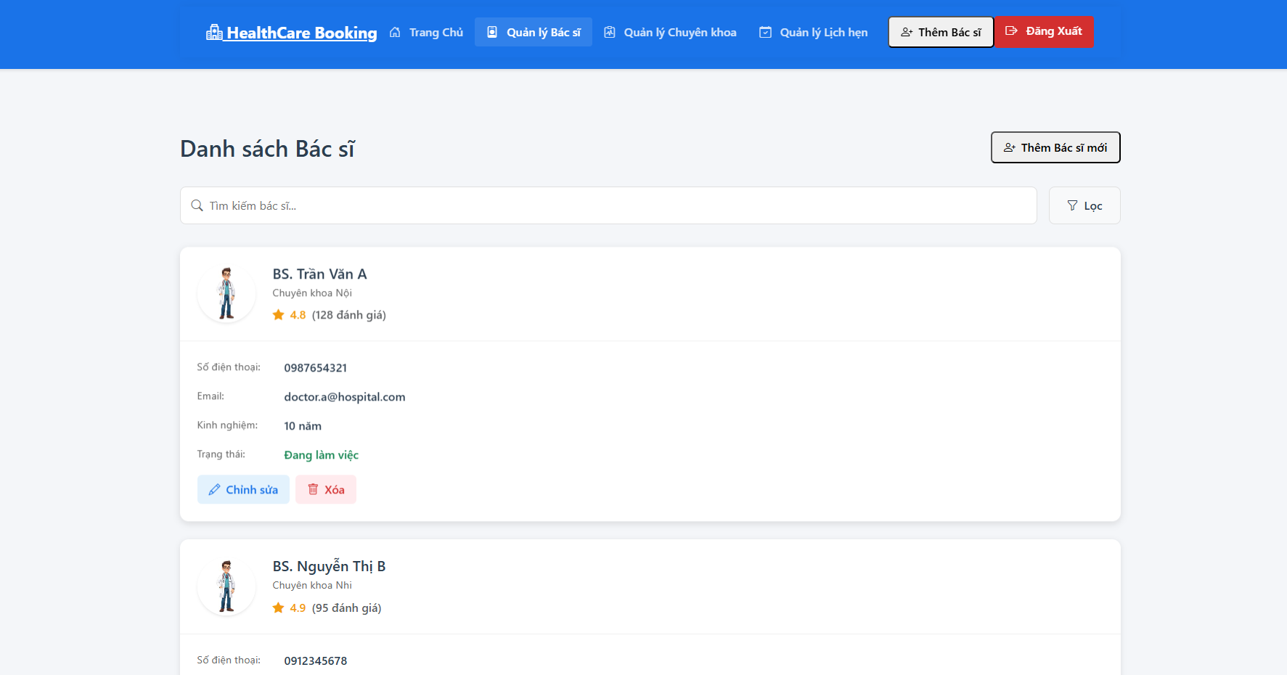

Hình 4. 10 Giao diện quản lý bác sĩ

# KẾT LUẬN VÀ KIẾN NGHỊ

## 1. Kết luận

Trong bối cảnh chuyển đổi số đang diễn ra mạnh mẽ trong ngành y tế, việc xây dựng một hệ thống đặt lịch và hỗ trợ khám bệnh trực tuyến là bước đi thiết thực nhằm nâng cao chất lượng dịch vụ chăm sóc sức khỏe. Đề tài đã tập trung nghiên cứu, thiết kế và xây dựng một hệ thống phần mềm hỗ trợ quy trình tiếp nhận bệnh nhân một cách thông minh, hiệu quả và hiện đại. Thay vì các phương thức truyền thống gây tốn thời gian và công sức, người bệnh giờ đây có thể chủ động đặt lịch, định hướng chuyên khoa dựa trên triệu chứng, đồng thời tương tác với bác sĩ và nhân viên y tế một cách nhanh chóng và thuận tiện hơn.

Hệ thống không chỉ giải quyết nhu cầu thực tế tại các bệnh viện, cơ sở y tế quy mô vừa và nhỏ, mà còn tạo nền tảng vững chắc để mở rộng tích hợp các tính năng nâng cao như thanh toán trực tuyến, tư vấn từ xa, quản lý bệnh án số trong tương lai. Với kiến trúc linh hoạt, giao diện thân thiện và cơ chế phân quyền rõ ràng, hệ thống hứa hẹn sẽ trở thành một công cụ hỗ trợ đắc lực cho cả bệnh nhân, bác sĩ và nhà quản lý trong công cuộc hiện đại hóa ngành y tế.

Kết quả của đề tài không chỉ thể hiện năng lực thiết kế và triển khai một hệ thống thông tin hoàn chỉnh mà còn góp phần thúc đẩy sự tiếp cận y tế một cách minh bạch, chuyên nghiệp và nhân văn hơn – đúng với tinh thần lấy bệnh nhân làm trung tâm trong hành trình chăm sóc sức khỏe.

## 2. Hạn chế

Mặc dù hệ thống đặt lịch và hỗ trợ khám bệnh đã được thiết kế và triển khai nhằm tối ưu hóa quy trình tiếp nhận bệnh nhân và tăng cường trải nghiệm bệnh nhân, nhưng vẫn tồn tại một số hạn chế nhất định do phạm vi và nguồn lực của đề tài:

* *Chưa tích hợp thanh toán trực tuyến*  
  Hệ thống hiện tại chưa hỗ trợ chức năng thanh toán viện phí hay đặt cọc khám bệnh qua các cổng thanh toán điện tử, gây bất tiện trong việc hoàn thiện quy trình đặt lịch trực tuyến một cách khép kín.
* *Không hỗ trợ tư vấn từ xa (telemedicine)*  
  Việc tư vấn khám bệnh qua hình thức gọi video hoặc chat trực tiếp với bác sĩ chưa được triển khai, do đó người bệnh vẫn cần đến cơ sở y tế để được tư vấn và khám lâm sàng.
* *Chưa tích hợp với hệ thống bệnh án quốc gia*  
  Hệ thống hoạt động độc lập và chưa liên thông dữ liệu với các nền tảng quản lý hồ sơ bệnh án quốc gia hoặc hệ thống bảo hiểm y tế, làm giảm tính liên kết và tính toàn diện trong chăm sóc sức khỏe.
* *Chỉ hỗ trợ tiếng Việt*  
  Phiên bản hiện tại của hệ thống chỉ có giao diện và dữ liệu bằng tiếng Việt, chưa hỗ trợ đa ngôn ngữ, gây khó khăn nếu triển khai cho đối tượng bệnh nhân là người nước ngoài hoặc khu vực đa ngôn ngữ.
* *Không hỗ trợ ứng dụng di động (mobile)*  
  Hệ thống chỉ hoạt động trên nền tảng web, chưa có phiên bản ứng dụng di động, hạn chế sự linh hoạt và tính tiện lợi cho bệnh nhân khi truy cập qua điện thoại.
* *Giới hạn trong đánh giá tình trạng bệnh*  
  Mặc dù có chức năng gợi ý chuyên khoa dựa trên triệu chứng, hệ thống không có khả năng chẩn đoán bệnh hay đưa ra các kết luận y khoa – điều này cần sự can thiệp chuyên môn từ bác sĩ.
* *Khả năng mở rộng còn hạn chế*  
  Hệ thống mới chỉ phù hợp với quy mô vừa và nhỏ, nếu triển khai ở quy mô lớn hơn có thể cần điều chỉnh kiến trúc và tối ưu thêm về hiệu năng, bảo mật và tích hợp hệ thống.

## 3. Kiến nghị

Dựa trên những hạn chế hiện tại, hệ thống cần được nâng cấp và mở rộng nhằm đáp ứng tốt hơn nhu cầu thực tế trong tương lai. Trước hết, việc tích hợp chức năng **thanh toán trực tuyến** là điều cần thiết để giúp bệnh nhân có thể thanh toán viện phí nhanh chóng ngay sau khi đặt lịch, từ đó tối ưu hóa quy trình và giảm thiểu thủ tục hành chính. Bên cạnh đó, hệ thống nên bổ sung tính năng **tư vấn khám bệnh từ xa** qua video call – một giải pháp đặc biệt hữu ích trong các tình huống khẩn cấp, vùng sâu vùng xa hoặc thời điểm dịch bệnh.

Tiếp theo, một đề xuất quan trọng là mở rộng hệ thống để có thể **liên kết với hồ sơ bệnh án điện tử và bảo hiểm y tế quốc gia**, giúp quản lý thông tin người bệnh chính xác, đồng bộ và thuận tiện cho việc tái khám. Hệ thống cũng cần hỗ trợ **đa ngôn ngữ**, trước mắt là tiếng Anh, để phục vụ bệnh nhân người nước ngoài hoặc Việt kiều. Ngoài ra, việc **xây dựng ứng dụng di động** cũng là một bước đi tất yếu trong thời đại số, giúp bệnh nhân truy cập hệ thống mọi lúc mọi nơi.

Về mặt kỹ thuật, hệ thống nên được **nâng cấp kiến trúc** theo mô hình microservices hoặc triển khai trên nền tảng điện toán đám mây để dễ dàng mở rộng, bảo trì và phân phối tài nguyên hợp lý. Bên cạnh đó, cần chú trọng **tăng cường bảo mật**, như áp dụng xác thực hai lớp (2FA), phân quyền nâng cao và mã hóa dữ liệu. Cuối cùng, việc ứng dụng **trí tuệ nhân tạo** trong chức năng hỗ trợ lựa chọn chuyên khoa dựa trên triệu chứng là xu hướng cần thiết để hệ thống ngày càng thông minh, hiệu quả và cá nhân hóa trải nghiệm cho bệnh nhân.

# TÀI LIỆU THAM KHẢO

|  |  |
| --- | --- |
| [1] | Flanagan, D. (2020). *JavaScript: The Definitive Guide* (7th ed.). O'Reilly Media |
| [2] | Crockford, D. (2008). *JavaScript: The Good Parts*. O'Reilly Media |
| [3] | Resig, J., & Bibeault, B. (2013). *Secrets of the JavaScript Ninja* (2nd ed.). Manning Publications. |
| [4] | Beaulieu, A. (2009). *Learning SQL* (2nd ed.). O'Reilly Media. |
| [5] | Oppel, A. R. (2015). *SQL: A Beginner’s Guide* (4th ed.). McGraw-Hill Education |
| [6] | Melton, J., & Simon, A. R. (2002). *SQL: 1999 - Understanding Relational Language Components*. Morgan Kaufmann. |
| [7] | Duckett, J. (2011). *HTML and CSS: Design and Build Websites*. Wiley. |
| [8] | Freeman, E., & Robson, E. (2014). *Head First HTML and CSS* (2nd ed.). O'Reilly Media. |
| [9] | Keith, J. (2010). *HTML5 for Web Designers*. A Book Apart. |
| [10] | Larman, C. (2004). Applying UML and Patterns: An Introduction to Object-Oriented Analysis and Design and Iterative Development (3rd ed.). Prentice Hall. |
| [11] | Bennett, S., McRobb, S., & Farmer, R. (2010). Object-Oriented Systems Analysis and Design Using UML (4th ed.). McGraw-Hill. |